Министерство просвещения Украины
Государственный Торгово-Экономический Университет
Кафедра Внешнеэкономических связей

Курсовая работа по РПС:
На тему:
«Размещение Продуктивных Сил Туркменистана»

Студента I курса 9 группы ФЭМП
Дневной формы обучения
Серого Е. В.

Научный консультант профессор Мазараки А.А.

Киев
1999 г

План

Введение 4

Общая характеристика страны. 5

Полезные ископаемые. 5

Демографические условия и население. 7

Сельское хозяйство. 9

Промышленность.
Топливно-энергетический комплекс. 11
Машиностроение. 13
Материалопроизводящий комплекс. 14
Производство товаров народного потребления. 16

Транспортная инфраструктура. 19

Экономико-географическое районирование. 22

Влияние экономического кризиса переходного периода на производительные силы Туркменистана. 34

Внешнеэкономические связи. 35

Литература.

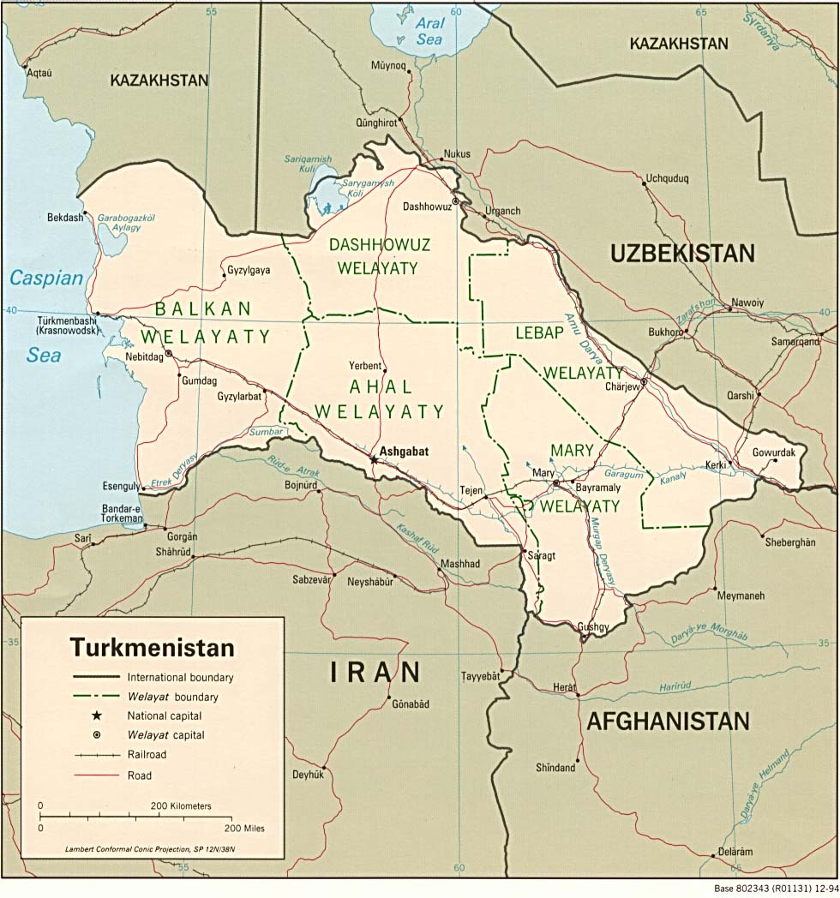

Введение.

Туркменистан является бывшей республикой СССР, и также как в Украине его производительные силы имеют две экономические оценки:
в условиях планово-централизованной экономики (до 91г.),
в условиях рыночного реформирования (1992-1996гг.).
Оценка и анализ производительных сил в переходный период затруднены по нескольким причинам:
процесс еще далеко не закончен и тенденции, объективный экономический уровень показателей еще не сформированы и будут значительно меняться;
на сегодняшнее состояние экономики Туркменистан а, как и Украины, оказывают влияние в большей степени субъективные факторы чем объективные: несформированность эффективных владельцев предприятий; отсутствие рыночно грамотных руководителей предприятий (государственных и недавно приватизированных), допускающих грубые ошибки в управлении предприятиями; ошибки в государственном регулировании экономики.
Результатом объективных и субъективных причин современного экономического кризиса в Туркменистане является недоиспользование производительных сил, которые были созданы к 1988-1989гг. Недогрузка или даже остановка части предприятий означает один из двух вариантов:
- предприятие не вписалось в новые рыночные условия вследствие того, что его продукция действительно не имеет объективного спроса и рыночного признания.
- предприятие неэффективно управляется и не вписывается в те конкурентные условия, которые диктует рынок. Но при более профессиональном управлении предприятие может работать и производить конкурентоспособную продукцию.
В первом случае убыточное предприятие не следует относить к производительным силам, во втором – следует. Точного разделения: какая часть снижения производства какими вызвана причинами не может сделать сейчас никто, тем более официальная статистика. На этот вопрос ответит время. Для данной же работы принят следующий подход к оценке производительных сил Туркменистана. Дан развернутый анализ производительных сил, сформированных и реально действовавших к 1987-1989 годам (максимальные объемы производства для всех республик СССР). Все предприятия, создававшие основу экономического потенциала Туркменистана в 1989 г существуют и к 1996 г. Даже если не работают и потенциально могут быть отнесены к производительным силам страны. Принцип оценки производительных сил по их максимальному проявлению в 1988 - 1989 гг. Использован в данной работе.
В специальном разделе в завершении работы показаны результаты экономического спада и пропорции снижения реальных производств в том числе по основным видам продукции. Практически, это дает оценку реального использования потенциала Туркменистана 1988 - 1989 годов. Иными словами, в работе реализован принцип описания фактического потенциала 1988-1989 гг. и оценки степени его снижения в результате экономического кризиса.

Общая характеристика страны.
Туркменистан находится в южно-западной части Центральной Азии. Протяженность с запада на восток – 1100 км, с севера на юг – 650 км. На западе страна омывается водами Каспийского моря. На северо-западе Туркменистан граничит с Казахстаном, на севере, северо-востоке и на востоке – с Узбекистаном, на юге – с Афганистаном и Ираном.
Площадь страны - 488,1 тыс. кв. км. Площадь пустынь – 375 тыс. кв. км. Столица – Ашгабат (450 тыс. жителей).
По официальным данным, на февраль 1999 года, население Туркменистана составило 5 млн. человек. Титульная нация - туркмены - составляет около 90 процентов населения. Из-за сильной миграции (эмиграции) населения, настоящее соотношение оценить трудно. Государственный язык - туркменский.
Административное деление. Унаследовано от административного деления времен СССР. Введены новые названия административных единиц, бывшей “области” соответствует “велаят”, “району” – “этрап”: Ашхабадская область – Ахалский велаят; Марыйская область – Марыйский велаят; Чаржоуская область – Лепабский велаят; Красноводская область – Балканский велаят; Ташаузкая область – Дашховузский велаят.
Независимость Туркменистана была провозглашена в октябре 1991 года по результатам проведенного в Республике референдума. Конституция принята 18 мая 1992 года XIV сессией Верховного Совета (Меджлиса) Туркменистана. В соответствие с ней Туркменистан является демократическим, правовым, светским государством с президентской формой правления.
Президентом с 1990 года (в то время Туркменской Советской Социалистической Республики) является Сапармурат Ниязов, до этого - первый секретарь ЦК Коммунистической партии Туркменистана. В соответствие с действующим законодательством, Президент назначает практически всех высших чиновников как исполнительной, так и судебной власти, а также одобряет кандидатов для выборов в Парламент.
Прецедентов альтернативных выборов в Туркменистане не существует. Все выборы – Президента, Парламента, органов местного самоуправления проводились на безальтернативной основе. На выборах в декабре 1994 года население могло выбирать 50 депутатов из 50 кандидатов.
Власть на местах осуществляют хякимы (главы местной исполнительной власти). В соответствии с Конституцией они являются представителями главы государства и, назначаются и освобождаются от должности Президентом Республики и ему подотчетны.
Экономическое положение Туркмении, как и во всех республиках бывшего СССР, достаточно сложное. Ситуация усугубляется отсутствием серьезных реформ в этой области и сохранением административно-командной системы управления. Республика прекратила свое сотрудничество с МВФ и Всемирным банком реконструкции и развития. Приватизация коснулась лишь крайне незначительной части предприятий. Основная масса финансовых поступлений в бюджет идет от экспорта газа.
Провозглашены основные права и свободы человека и гражданина в Конституции Туркменистана, ратифицированы основополагающие международные документы в этой сфере (Всеобщая декларация прав человека, Международный пакт об экономических, социальных и культурных правах, Международный пакт о гражданских и политических правах), однако, о признании и соблюдении прав человека говорить пока рано.
Нарушение прав СМИ и журналистов - всего лишь одно из проявлений общей политики, направленной на ограничение прав личности, подавление всякого инакомыслия и осуществления тотального контроля над обществом. Власти идут по проторенному ещё в советский период пути: формально Туркменистан “осознавая всю полноту ответственности по обеспечению и защите основных прав и свобод человека … основываясь на Конституции и общепризнанных нормах международного права; подтверждая свою приверженность целям и принципам Устава ООН и Всеобщей Декларации прав человека … обеспечивает каждому человеку права и свободы, закрепленные в Конституции, законах и общепризнанных нормах международного права…”, однако на практике основополагающие права человека не только не соблюдаются, но и факты нарушений не позволено предавать гласности (по крайней мере, на территории страны).

Полезные ископаемые.
Минерально-сырьевые ресурсы. Недра Туркменистана богаты различными полезными ископаемыми, которые позволяют развивать многоотраслевое хозяйство республики комплексно и ускоренными темпами. В республике добывается природный газ, нефть, озокерит, известняк, гипс, бентонитовые глины, каменная соль, гранит, сера, глауберова соль, инертные материалы, поделочные камни, кирпичное и цементное сырье, минеральные и пресные подземные воды.
Туркменистан располагает значительными ресурсами нефти и газа. По геологическому развитию осадочного комплекса, условиям нефтегазонакопления и перспективам нефтегазоносности территория разделяется на семь нефтегазоносных областей: Западно-Туркменская, Центрально-Каракумская, Беурдешик-Хивинская, Чарджоуская, Заун-гузская, Мургабская, Бадхыз-Карабильская.
Угольные ресурсы. На территории республики известны одно буроугольное (Туаркырское) и два каменноугольных (Яг-манское, Кугитангское) месторождения.
Угольные пласты месторождений расположены на территории Туркменистана, а добыча угля — в Узбекистане. Добыча угля велась здесь в годы войны, однако из-за нерентабельности разработка прекращена.
Металлические руды. В Туркменистане нет месторождений железных руд. Незначительные запасы полиметаллов имеются в горах Кугитанга, содержащие в основном свинец и цинк. Промышленная добыча свинца начата в 1943 г. (в районе пос. Свинцовый рудник) и впоследствии прекращена из-за нерентабельности рудника. Полиметаллические руды найдены и в других районах республики.
В Западном Копетдаге имеются рудопроявления барита, витерита, флюорита, ртути, однако промышленного значения они не имеют.
Химические сырьевые ресурсы. Туркменистан обладает большими запасами самородной серы, йода, брома, поваренной и калийной солей, сульфата натрия, магниевых солей, озокерита.
Среди химических сырьевых ресурсов важное место занимает самородная сера. На территории республики известны два месторождения — Дарваза и Сернозаводск, где сера добывалась с 1930 по 1961 г. В настоящее время добыча серы прекращена вследствие очень высокой себестоимости.
Иод и бром. Месторождение йодобромных вод найдены на Челекенском полуострове и в Небит-Даге. На их базе работают Челекенский и Небитдагский йодобромные заводы.
Республика располагает всеми известными типами месторождений минеральных солей. В заливе Кара-Богаз-Гол сосредоточены громадные запасы рассолов, являющиеся прекрасным сырьем для получения сульфата натрия, бишофита, эпсомита. На территории республики имеются пять месторождений поваренной соли: Куулинское, Окузбулакское, Джебельское (Баба-Ходжинское), Султансанджарское, Гаурдакское. В настоящее время разрабатываются месторождения в Куули и Джебеле.
На полуострове Челекен сосредоточены промышленные месторождения озокерита (горного воска) — минерала из группы нефтяных битумов. Разработка ведется с 1930 г. Добыча производится открытым (карьерным) способом. Озокерит применяется в медицине, лакокрасочной промышленности, для пропитки бумаги и тканей, в косметике. По промышленным запасам озокерита Туркменистан занимает второе место в СССР после Украины.
Республика располагает богатейшими запасами минерального строительного сырья: цементное и строительное (в том числе строительные п силикатные пески), доломиты, гипсы, ангидриды, глины и лессовидные суглинки, гравийно-песчаная смесь ^стонов для дорожно-строительных работ, известняк для стенового камня, известняк строительный, магматические породы, облицовочные материалы, поделочные камни. Наиболее крупные месторождения цементного сырья расположены в районе Бахар-дена, Большого Балхана и Безмеина. В настоящее время разрабатывается Безмеинское месторождение, на базе которого работает Безмеинский цементный завод.
Республика располагает неограниченными запасами кварцевых песчаников и песков, пригодных для стекольного производства. Наиболее значительные месторождения в Бабадурмазе и Бахардене. Последнее обеспечивает сырьем Ашхабадский стекольный комбинат.
Важнейшими месторождениями гипса и ангидрида являются Большое Балханское, Копетдагское, Гаурдак-Кугитангское, Бадхызское, Карабильское. Имеются 35 месторождений кирпичных глин, галечников и 15 месторождений гравия (из них эксплуатируются пять: Небитдагское, Безмеинское, Ашхабадское, Душакское и Калаиморское), 13 месторождений строительных песков; Красноводское месторождение белого камня (гюша).

Земельные ресурсы
Общий земельный фонд Туркменско (на 1 января 1999 г.) составляет 49403,0 тыс. га. В бессрочном и долгосрочном пользовании которых находится 64,8% всех земель. На долю приходится 26,7%, леса — 6,7%, населенных пунктов — 0,1%, промышленности, транспорта, курортов, заповедников, имеющих несельскохозяйственное назначение, — 1,3%, государственного водного фонда — 0,4% земли.
Из всех земель, находящихся в пользовании в 1999 г., сельскохозяйственные угодья составляют 75%. Основную часть общей земельной площади (72,8%) и большую часть сельскохозяйственных угодий государства (97%) занимают пастбища (36 млн. га). В основном это пустынные пастбища Каракумов со средней кормовой продуктивностью около 1,0—1,3 ц/га, пригодные, главным образом, для отгонного овцеводства.
Имеются огромные резервы для вовлечения новых земель в сельскохозяйственный оборот. Общая площадь пригодной для орошения земли превышает 6 млн. га, из которой более 1 млн. га предполагается освоить в зоне Каракумского канала после завершения его строительства. Однако это связано с определенными трудностями — водная и ветровая эрозии, вторичное засоление орошаемых земель, опустынивание в пастбищной зоне и др.

Водные ресурсы
Экономическое и социальное развитие государства привело к резкому увеличению потребления водных ресурсов. Туркменистан — очень вододефицитное государство, где на 1 км² приходится лишь 0,94 тыс. м³ (1999 г.) воды в год, в то время как средняя водообеспеченность территории СНГ составляет 194 тыс. м³ в год на 1 км². Обеспеченность собственными водными ресурсами на душу населения в СНГ составляет в среднем 16,6 тыс. м³ в год. Этот показатель в республике составляет 0,16 тыс. м³ в год, что более чем в 100 раз ниже средне-союзного уровня. Засушливый климат, невысокие горы, параллельно расположенные по отношению к влажным воздушным потокам, определяют крайнюю бедность территории Туркменистана водными ресурсами по сравнению с другими республиками. Гидрографическая сеть распределена неравномерно: на большей части территории республики (центральная, северная, западная) реки вообще отсутствуют. Самая крупная и многоводная река Средней Азии Амударья проходит вдоль восточной границы республики. Речная сеть Южного Туркменистана представлена Мургабом, Тедженом, Атреком и малыми реками северо-восточного склона Копетдага. На территории Туркменистана около 3 тыс. водотоков общей протяженностью 14300 км. Русла длиной менее 10 км составляют 95% от общего количества рек. Только 40 водотоков имеют постоянный сток. Озера — нехарактерный элемент гидрографии Туркменистана. Они расположены в основном в русле Узбоя, поймах рек и естественных впадинах. Наиболее крупные — Сарыка-мышское (2200 км²) и пресноводные озера Западного Узбоя (Ясхан, Кара-Тегелек, Топиатан и др.).
Амударья — крупнейшая водная артерия Средней Азии, общая протяженность ее 2520 км, из них 1000 км протекает по территории Туркменистана, площадь бассейна (до Керки)—309 тыс. км², фактический водозабор — 199,4 тыс. км².
На западе Туркменистан омывают воды Каспийского моря - крупнейшего на земле бессточного соленого моря (озера), не связанного с Мировым океаном. Каспийское море вытянуто с севера на юг почти на 1200 км, средняя ширина — 320 км, площадь — около 380 тыс. км², объем воды — 78 тыс. км³. Длина береговой линии — около 7 тыс. км (из них 6 тыс. км в пределах СССР), средняя соленость вод — 12,8%. Уровень моря на 28,3 м ниже Мирового океана (1980 г.) максимальная глубина — 1025 м. На восточном туркменском побережье (от мыса Суэ до устья р. Атрек) расположены такие крупные заливы, как Кара-Богаз-Гол, Красноводский, Северо-Челекенский, Южно-Челекенский, Туркменский. Западнее Туркменского залива находится один из значительных островов Каспия — о. Огурчинский.
Недра Каспийского моря имеют нефть и газ. В заливе Кара-Богаз-Гол добывают мирабилит и другие соли. В море обитают ценные породы рыб, особенно осетровые (82% мирового улова), сельдь, лещ, судак, вобла, сазан, килька.
Каспий имеет большое транспортное значение. Основная часть его акватории пригодна для круглогодичного использования в сфере материального производства. Море выполняет функцию экономического транспортера — диспетчера в обеспечении потребителей на его окраинах сырьем и готовыми материалами.
Уровень Каспийского моря подвержен значительным многолетним колебаниям. В XX в. уровень воды понизился на 2 м и более. Для замедления дальнейшего падения (на 1,5—2,0 см в год) уровня моря в 1980 г. между Каспийским морем и заливом Кара-Богаз-Гол сооружена плотина.
Климат республики резко континентальный и исключительно сухой. Такой климатический режим обусловлен положением ее в нижних широтах, значительным удалением от Мирового океана, особенностями циркуляции атмосферы, характером устройства поверхности, наличием на юге и юго-востоке горных систем. Континентальность климата выражается в резких суточных и сезонных изменениях метеорологических элементов, засушливость — в очень малом количестве атмосферных осадков, ^большой сухости воздуха, малой облачности и высокой испаряемости. Отсутствие на севере и северо-западе орографических юарьеров позволяет холодным воздушным массам беспрепятственно проникать па территорию республики, вызывающим резкое похолодание (особенно в зимне-весенний период) почти во всех районах Туркменистана. Климат республики характеризуется крайней неустойчивостью в холодное полугодие и Относительно устойчивым жарким и сухим летом.»

НАСЕЛЕНИЕ ТУРКМЕНСКОЙ ССР
Численность населения Туркменской на начало 1999 г. составляла 5 млн. 118 тыс. человек, в 1985 г. — 3 млн. 42 тыс. человек.

Национальный состав населения Туркменистана, тыс. чел.

Национальность | Количество | % | Владеет русским языком
Все население | 5118 | 100,0 | 23,1
Туркмены | 3500 | 68,4 | 24,2
Русские | 644,8 | 12,6 | 100,0
Узбеки | 435 | 8,5 | 21,9
Казахи | 148,4 | 2,9 | 30,6
Татары | 76,7 | 1,5 | 64,7
Украинцы | 66,5 | 1,3 | 49,5
Армяне | 51,2 | 1,0 | 58,0
Азербайджанцы | 46 | 0,9 | 64,8
Белуджи | 35,8 | 0,7 | 4,1
Другие национальности | 112,6 | 2,2 | 48,8
Высокие темпы развития промышленности обусловливают рост городов и городского населения. Со времени переписи населения 1984 г. городское население увеличилось к началу 1999 г. со 1477 тыс. до 5847 тыс. человек.
В настоящее время сохраняется высокий уровень естественного прироста населения, который приведет к быстрому росту численности населения /в последующие годы.
Большая часть естественного прироста приходится на долю сельского населения. По данным переписи 1999 г., число сельских жителей между двумя переписями (1990—1999 гг.) увеличилось только за счет естественного прироста на 369,5 тыс., а общая численность населения государства за указанный период увеличилась на 600,4 тыс. человек.
Национальный состав
Современный Туркменистан — многонациональная государство, где живут свыше 80 представителей различных наций и народностей. Основное население республики — туркмены.
Численность туркмен возрастает непрерывно в результате высокого естественного прироста, постепенно увеличивается их доля среди жителей государства. Если в 1989 г. удельный вес туркмен в общей численности населения составил 60,9%, то в 1999 г. этот показатель возрос до 68,4%. Увеличивается доля туркмен и в составе городского населения республики. По данным переписи 1984 г., в городах проживало лишь 1,6% всех туркмен. За период между переписями 1984 и 1999 г. при общем значительном росте городского населения Туркменистна процент туркмен среди горожан значительно вырос и составил 26,3%, т. е. увеличился в 17 раз.х После 1984 г. сохранились высокие темпы урбанизации республики, анализ этностатнстичсских материалов показывает, что процент туркмен, проживающих в городских поселках, к 1999 г. возрос до 32,3%.
Сельское население Туркменистана в основном состоит из туркмен, за исключением некоторых районов Ташаузской и Чарджоуской областей, где наряду с туркменами проживают узбеки и казахи.
За пределами республики туркмены расселены в Узбекистане (92 тыс. чел. в 1999 г.), в Хорезмской, Бухарской и Сурхан-Дарьинской областях, Каракалпакской, в Джи-лилкульском районе Таджикистана (14 тыс. чел.); в южных районах РСФСР (23 тыс. чел.) — Астраханской области, Ставропольском крае. За рубежом большие группы туркмен живут на северо-западе Афганистана (320 тыс. человек), в северных провинциях Ирана Горган и Мазендеран (430 тыс. чел.), в Ираке .(130 тыс. чел.), на северо-востоке Турции (около 100 тыс. чел.), в провинции Латакия в Сирии (30 тыс. чел.).
Туркмены, проживающие за рубежом, являются национальным меньшинством и сохраняют в образе жизни и в социальной структуре черты патриархально-феодального уклада.
В Туркменистане по численности второе место среди национальностей занимают русские, живут они в городах и поселках городского типа. Число их увеличилось с 1984 по 1999 г. более чем втрое (с 233 до 644 тыс. человек). По данным переписи 1999 г., в республике проживает около 644 тыс. русских, или 12,6% от общей численности населения Туркменистана) Доля русских в населении республики за годы Советской власти увеличилась более чем в 1,5 раза.
Третье место по численности занимают узбеки (234 тыс. чел. в 1979 г., или 8,5% от общей численности населения республики), расселенные главным образом на территории Чарджоуской н Ташаузской областей, в Чаршангинском, Куня-Ургенчском, Ильялинском, Ташаузском, Калининском, Тахтинском районах н в г. Ташаузе и Чарджоу.
Казахи (148,4 тыс. чел.) живут в Куня-Ургенчском, Калининском, Тахтинском, Красноводском районах, а также на железнодорожных разъездах и станциях, в Репетеке, Уч-Аджи, Равнине и др.
Татары (76,7 тыс. чел.) — в городах Ашхабаде, Чарджоу, Мары, Ташаузе, Иолотапи, Керки и поселках городского типа.
Украинцы (66,5 тыс. чел.) проживают исключительно в городах и поселках. Первые русские и украинские поселения появились после добровольного вхождения Туркменистана в состав России. Некоторые из них сохранились до наших дней, например, поселки Полтавка, Моргуновка возле г. Кушки.
Армяне (51,2 тыс. чел.) и азербайджанцы (46 тыс. человек) проживают в Ашхабаде, Мары, Красноводске, Небит-Да-ге, Челексне, Банрам-Али и некоторых поселках.
Белуджи» (35,8 тыс. чел.) расселены на территории Турк-мен-Калинского, Иолотанского, Кушкинского районов Марый-ской области, в совхозе «Теджен», в колхозе «Ленинизм» Тедженского района и др.
Из других национальностей республики наиболее многочисленны белорусы, народности Дагестана, каракалпаки, курды, мордва, башкиры, корейцы, евреи, немцы, иранцы, уйгуры. Большинство из них (белорусы, башкиры, евреи, уйгуры, мордва) предпочитают жить в городских поселках.
Уйгуры (таранчи) локализованы в городе Байрам-Али, курдское население — в Багире, корейцы живут в районах Ташаузской области. В Туркменистане имеются два немецких поселка: Крестовский— недалеко от пос. Серахс и Гродековский у плотины Каушут-Бент на р. Мургаб.

Сельское хозяйство
В территориальном разделении труда Туркменистан в настоящее время выделяется как крупный специализированный район по производству хлопка, природного газа, нефти и нефтепродуктов, минеральных удобрений, шелка-сырца, каракульских смушек, растительного масла, овощей, винограда, бахчевых. На долю
За годы Советской власти произошли существенные изменения в структуре народного хозяйства. Если в экономике дореволюционной Туркменистане ведущее место принадлежало сельскому хозяйству, то в настоящее время большую часть валовой продукции производят отрасли промышленности. Таким образом, Туркменистан из аграрной превратился в высокоразвитую индустриально-аграрную республику.

Структура народного хозяйства Туркменистана (в %, 1997)

Отрасли народного х-ва | Валовая общественная продукция | Основные фонды | Распределение занятого населения
Промышленность | 48,8 | 26,2 | 11,3
Строительство | 13,1 | 6,1 | 9,8
Транспорт и связь | 4,3 | 18,9 | 8,8
Сельское хозяйство | 23,4 | 20,4 | 40,3
Непроизводственная сфера | — | 25,3 | 24,5
Прочие отрасли | 10,4 | 3,2 | 5,2
 | 100,0 | 100,0 | 100,0

Народнохозяйственный комплекс республики объединяет в своем составе все отрасли производственной и непроизводственной сферы, которая состоит из многочисленных предприятий, учреждений, организаций. На начало 1984 года в состав народнохозяйственного комплекса республики входят 368 промышленных предприятий, 124 совхоза, 347 колхозов, 407 подрядных государственных строительных организаций, 2120 км железных дорог, 12,4 тыс. км автомобильных дорог, 9 вузов, 35 средних специальных учебных заведения, 1936 общеобразовательных школ, 275 больничных учреждений, 12 санаториев, 5 домов отдыха и т. д.
Успешному развитию всех отраслей народного хозяйства способствует размах социалистического строительства. За 60 лет (1924—1983 гг.) объем капитальных вложений в народное хозяйство составил более 23 миллиардов рублей.
Между отраслями народного хозяйства республики существуют тесные производственно-технологические связи, усиливается их взаимозависимость и взаимоподчиняемость, в результате чего образуются межотраслевые комплексы и энергопроизводственные циклы. В пределах Туркменской ССР в настоящее время сформировались следующие межотраслевые комплексы и энергопроизводственные циклы:
1. Агропромышленный комплекс:
а) хлопковый межотраслевой комплекс;
б) водохозяйственный комплекс;
в) обрабатывающая промышленность сельскохозяйственного сырья.
2. Нефтегазопромышленный комплекс:
а) нефтеэнергохнмический эпц;
б) газоэнергохимическнй эпц.
3. Совокупность отраслей машиностроения и металлообработки, имеющих местное значение.
4. Горнохимический эпц.
5. Индустриально-строительный комплекс.
6. Комплекс отраслей сферы обслуживания:
а) отрасли производственной инфраструктуры;
б) отрасли социальной инфраструктуры. Значительные изменения произошли и в территориальном размещении производительных сил государства. Почти во всех районах Туркменистана интенсивно осваиваются минерально-сырьевые, земельные, водные ресурсы, рационально используются имеющиеся трудовые ресурсы, экономические потенциалы. С учетом специфических особенностей в Туркменистане выделяются экономические районы и подрайоны, формируются внутриреспубликанские территориально-производственные комплексы.
Из общественных фондов потребления населению обеспечиваются бесплатное образованием повышение квалификации, бесплатная медицинская помощь, пособия, пенсии, стипендии учащимся, оплата ежегодных отпусков, бесплатные и по льготным ценам путевки в санатории и дома отдыха, содержание детей в дошкольных учреждениях и ряд других льгот и выплат.

ГЕОГРАФИЯ ПРОМЫШЛЕННОСТИ ТУРКМЕНСКОЙ ССР
Промышленность (индустрия) является важнейшей отраслью народного хозяйства, которая оказывает решающее воздействие на уровень развития производительных сил общества. Состоит из двух больших' отраслей — добывающей и обрабатывающей и подразделяется на производство средств производства и производство предметов потребления.
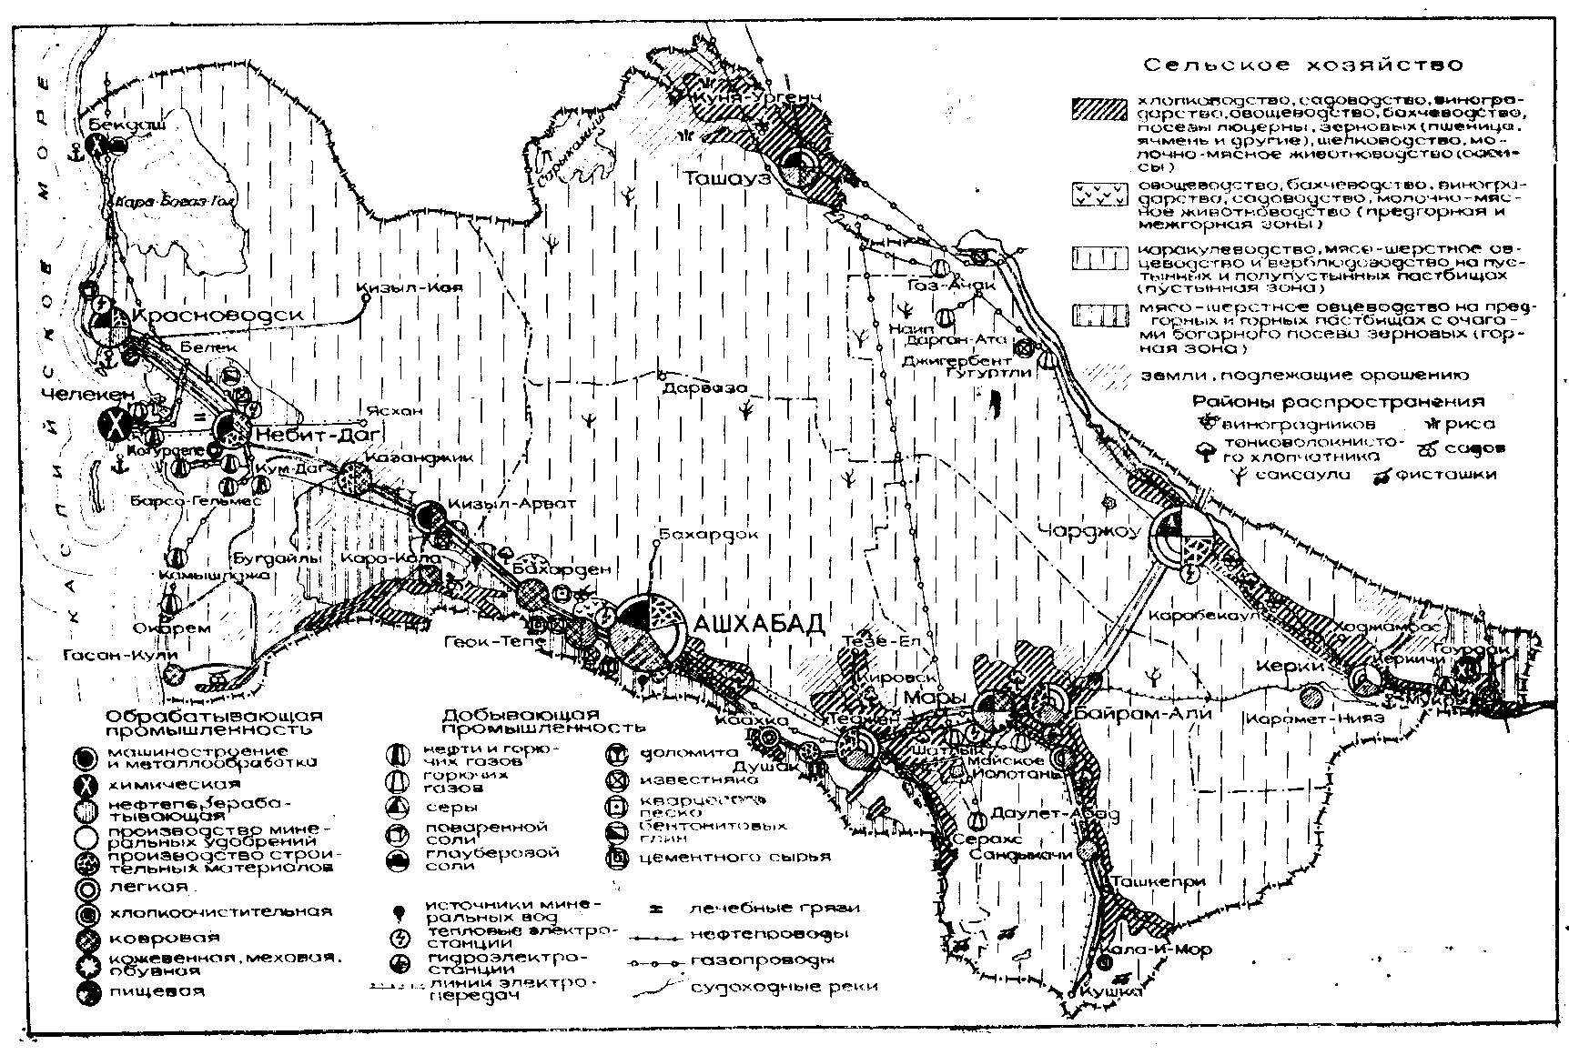
До революции в Туркменистане практически не было промышленности. Она была представлена в основном мелкими кустарными предприятиями по переработке местного сельскохозяйственного сырья. За годы Советской власти Туркменистан превратился в социалистическую республику с развитой промышленностью и механизированным сельским хозяйством. А после переворота в 1991 г. Туркменистан частично вышел из под влияния России и начал самостоятельное разивтие.
В настоящее время (1999 г.) в республике насчитывается 13 важнейших отраслей промышленности с 85 подотраслями. Кроме того, действуют более 600 подсобных промышленных предприятий и производств, относящихся к непромышленным организациям. В стране ведется работа по созданию промышленных и производственных объединений. Сейчас в Туркменистане насчитывается 20 производственных и научно-производственных объединений, (55 предприятий), на долю которых приходится 24,3% реализованной продукции.
Значительно изменилась отраслевая структура промышленности. За годы Советской власти были созданы такие отрасли, как энергетическая, нефтехимическая, нефтяная, газовая, цементная, стекольная, электрохимическая, машиностроительная и др.
Научно-техническая революция способствовала непрерывному возрастанию связей и зависимостей между отраслями, усилению экономических интеграционных процессов в промышленности республики. В промышленности Туркменистана уже сложились (хотя организационно они не выделены и не оформлены) некоторые межотраслевые комплексы, связанные единственными целями, тесно скооперированными производственно-технологическими процессами. К таким комплексам относятся топливно-энергетический, агропромышленный, строительный и химический.

Отраслевая структура промышленности Туркменистана в 1997 г.

Отрасль | Число предприятий | Валовая продукция | Промышленно-производственные фонды
Вся промышленность | 100,0 | 100,0 | 100,0
Электроэнергетическая | 1,0 | 4,2 | 12,8
Топливная | 1,5 | 27,2 | 54,7
Химическая и нефтехимическая | 2,1 | 3,1 | 11,5
Машиностроительная и металлообрабатывающая | 14,6 | 4,0 | 2,5
Лесная, деревообрабатывающая | 9,3 | 0,6 | 0,4
Промышленность стройматериалов | 9,4 | 4,5 | 5,5
Легкая | 37,5 | 42,1 | 6,0
Пищевая | 15,6 | 12,4 | 5,6
Прочие отрасли | 9,0 | 1,9 | 1,0

Топливно-энергетический комплекс в условиях Туркменистана — это совокупность взаимосвязанных отраслей промышленности по добыче нефти, природного газа и производства электрической энергии.
Топливно-энергетический комплекс республики состоит из трех межотраслевых комплексов: нефтяного, газового и энергетического.
Нефть представляет ценнейшее промышленное сырье, сфера применения которого безгранична. Из нефти получают бензин, керосин, дизельное топливо, различные виды масел, смазок и др. Ее используют для производства химикатов, синтетического каучука, текстильного волокна, пластмасс, синтетических жиров, спирта, органических кислот, растворителей и других ценных для народного хозяйства продуктов^Нефтяная промышленность включает следующие технологические процессы: геологоразведочные работы, эксплуатационное бурение, добычу нефти, обезвоживание нефти на промыслах, внутрипро-мысловую транспортировку нефти, транспортировку нефти к нефтеперерабатывающим предприятиям — нефтеперерабатывающие заводы — транспортировку нефтепродуктов.
В настоящее время все разрабатываемые нефтяные месторождения сосредоточены в Западном Туркменистане (Небит-Дагское, Кумдагское, Челекенское, Котурдепинское, Барса-Гельмесское, Бурунское, Камышлыджинское, Окаремское, Го-грандагское). Нефть добывают на акватории Восточного Каспия (у п-ова Челекен), у банок Жданова, Ливанова и др.
Нефть в этом регионе имеет низкое содержание серы (0,08—0,26%), количество азота не превышает 0,24%. В нефти имеется от 45 до 50% фракций, выкипающих до +350°, выход бензина (начало кипения +220°С) изменяется в пределах 18—22%. Нефть бедна углеводородами, что обусловливает низкую упругость ее паров; содержание парафина колеблется от 6,5 до 16%.
Небит-Дагское месторождение приурочено к одноименной брахиантиклннальной складке субширотного простирания, в пределах которой определяют Западный, Южный и Центральный участки. Разрабатывается с 1931 г. Центр Небит-Дагского месторождения — пгт им. 26 Бакинских комиссаров, который соединен с Небит-Дагом железной дорогой. Добываемую нефть транспортируют к Красноводскому нефтеперерабатывающему заводу по нефтепроводу Вышка — Белек — Красноводск.
Кумдагское месторождение открыто в 1948 г. Нефть добывают в Восточном и Западном Кумдаге. Нефть месторождения высокосмолистая и высокопарафинистая. Промышленная нефтеносность месторождения приурочена к отложениям апшерона, акчагыла, верхней части красноцветной толщи. Месторождение детально разведано и полностью разбурено.
Котурдепинское многопластовое месторождение по запасам и по объему добычи нефти основное в республике. Буровые работы начаты в 1948 г., в 1956 г. получен первый нефтяной фонтан, в 1959 г. месторождение введено в эксплуатацию. Добыча ведется с Западного, Центрального, Во-стечного участков. Нефть Котурдепе метаново-нафтановая с большим содержанием парафина. Проложены две линии нефтепровода Котурдепе — Белек.
Месторождение Барса-Гельмес находится между Котурде-пе и Небит-Дагом. Бурение начато в 1961 г., в 1962 г. получен первый фонтан нефти. Введено в эксплуатацию в 1964 г. Характеризуется сложным строением нефтеносных горизонтов. Проложен нефтепровод Барса-Гельмес — Котурдепе.
Месторождение Комсомольское находится севернее Котурдепе и объединяет участки Овал — Товал и Банкали. Геологическое строение и характер нефтегазоносности этого месторождения аналогичны месторождению Котурдепе.
Месторождение Бурун расположено западнее Небит-Дага, введено в эксплуатацию в 1971 г.
Окаремское месторождение находится на восточном побережье Каспийского моря в 125 км к югу от г. Небит-Дага. В 1958 г. получен первый фонтан газа с конденсатом, в 1959 г.— фонтан нефти. Нефть Окарема высокопарафинистая.
Кроме того, нефть республики добывают на Эрдеклинском, Куйджикском, Гограндагском и Камышлыджинском месторождениях. В последние годы (1970—1983) открыты новые нефтегазовые месторождения: Чикишлярское, Кеймирское, Экиз-Акское, Южно-Бугдайлинское. Основные залежи нефти и газа этих месторождений приурочены к молассовым отложениям среднего плиоцена.
Газовая промышленность — молодая и быстро развивающаяся отрасль. Добыча природного газа в республике начата в 1966 г. с освоением Ачакского газоконденсатного месторождения. Важнейшие эксплуатационные газовые месторождения — Дау-летабадское, Шатлыкское, Газ-Ачакское, Гугуртлинское, Северное Ачакское, Наипское, Майское, Кирпичлинское, Балкуин-ское, Тедженское, Беурдешикское, Байрам-Алийское, Сакар-ское, Саман-Тепинское, Уч-Аджинское. Добываемый газ транспортируют в центральные районы страны по системе газопроводов Средняя Азия — Центр (две линии газопровода Дав-летабад — Шатлык — Хива — Центр), Западная Туркмения— Бекдаш — Бейнау — Центр. Построен и действует внутрирес-публикапский газопровод Шатлык — Ашхабад — Безмеин. Газ — ценное сырье для химической промышленности. На базе природного газа Шатлыка работает завод азотных удобрений в г. Мары. Развитие энергетики республики неразрывно связано с газовой промышленностью, так как газ стал основным топливным источником производства электрической энергии. На базе Шатлыкского газового месторождения работает Марыйская ГРЭС — крупнейшая тепловая электростанция республики. Газ широко применяется в различных отраслях промышленности.
Газ — топливный ресурс коммунально-бытового хозяйства. Почти все котельные Ашхабада работают на газе. Многочисленные города, поселки городского типа, сельские населенные пункты республики полностью газифицированы. Газ в Туркменистане стал одним из универсальных сырьевых ресурсов, использование которых способствовало формированию газоэнергетического межотраслевого комплекса, который с развитием газовой промышленности будет расширяться.
Электроэнергетика. В ускоренном развитии и рациональном размещении производительных сил республики важное место .принадлежит энергетике.
В настоящее время почти вся производимая электроэнергия падает на долю тепловых электрических станций. Крупнейшая из них Марыйская ГРЭС мощностью в 1 млн. 250 тыс. кВт, которая производит более 80% электроэнергии республики. Построены и действуют Безмеинская ГРЭС, Красноводская ТЭЦ-2, Чарджоуская ТЭЦ, Небит-Дагская газотурбинная ГРЭС. Электроэнергия к потребителю доставляется линиями электропередач (ЛЭП). Общая протяженность районных высоковольтных электрических линий составляет 21,3 тыс. км, из них ЛЭП Марыйская ГРЭС — Каракуль (УзССР) длиной 369 км и напряжением 220 кВ, ЛЭП Мары — Теджен — Ашхабад — К.изыл-Арват — Небит-Даг — Котурдепе протяженностью 1600 км и напряжением 220 кВ. Высок удельный вес электрических сетей сельскохозяйственного назначения (10 кВ и больше), через которые осуществляется электрификация сельских населенных пунктов.
Основные потребители электроэнергии — промышленность, сельское хозяйство, транспорт и коммунальное хозяйство.
Как видно из данных таблицы, на долю промышленности приходится более потребляемой электроэнергии; более 40% производимой электроэнергии передает в Узбекистан высоковольтная ЛЭП Мары — Каракуль.

Потребление электроэнергии отраслями народного хозяйства Туркменистана (1998 г.)

Потребитель | млн. кВт. ч.
Промышленность | 2123,1
Сельское хозяйство | 1019,3
Транспорт | 787,8
Коммунальное хозяйство | 689,9
Строительство | 206,9
Другие отрасли | 3336,6
Отпущено за пределы республики | 420,5
Потеря | 883,0
Всего потреблено электроэнергии | 8793,3

Химический комплекс Туркменистана объединяет добычу химических продуктов и представлен предприятиями горно-химической, основной химии и нефтехимической промышленности республики.
Горно-химическая промышленность развивается на базе местных химических ресурсов: минеральных солей, самородной серы, йода, брома. Основные предприятия — Гаурдакский серный завод, Челекенский химический завод, Небит-Дагский йодный завод, производственное объединение Карабогазсул-ь-фат.
Продукцию основной химии производят Чарджоуский химический завод и завод азотных удобрений в Мары. Чарджоуский химический завод выпускает также серную кислоту, сер-но-кислый алюминий и полиэтиленовую пленку. Все большее значение приобретает промышленность бытовой химии.
Нефтехимическая промышленность представлена Красно-водским нефтеперерабатывающим заводом, Чарджоуским нефтехимическим комбинатом (в перспективе), Челекенским заводом технического углерода, Небит-Дагским йодным заводом.
Машиностроение и металлообработка. В общем объеме промышленной продукции удельный вес машиностроения и металлообработки составляет 4%. В стране работают 53 машиностроительных и металлообрабатывающих предприятия, которые производят вентиляторы для градирен, нефтеаппаратуру, нефтяные центробежные насосы, установки механизированного слива нефтепродуктов из железнодорожных цистерн, технологическое оборудование для предприятий торговли и общепита, бороны, прицепные культиваторы, газовые плиты, светотехнические изделия, кабельную продукцию, металлические кровати, металлические емкости. Многочисленные предприятия осуществляют ремонт машин и оборудования.
Отраслевая структура машиностроения республики такова:
нефтяное машиностроение, электротехническая промышленность, машиностроение для пищевой промышленности, коммунально-бытовое машиностроение, производство металлических изделий, ремонт машин и оборудования, прочие отрасли машиностроения и металлооборудования.
Другое предприятие нефтяного машиностроения — Марыйский машиностроительный завод, выпускает мощные центробежные нефтяные насосы для перекачки нефти, которые вывозятся в различные районы СНГ и экспортируются более чем в 20 стран мира. Электротехническая отрасль республики представлена Ашхабадским заводом светотехнического оборудования. Ашхабадский завод (введен в эксплуатацию в 1960 г.) изготовляет тестомесильные и кремовзбивальные машины для предприятий торговли и общественного питания. Продукция завода поступает на кондитерские предприятия страны, а также экспортируется в страны СЭВ, Афганистан, Иран и другие страны.
Коммунально-бытовое машиностроение представлено Ашхабадским заводом газовой аппаратуры «Красный молот», (создан в 1934 г.) одним из ведущих в Средней Азии по выпуску бытовых газовых плит (двух- и четырехконфорные).
В республике имеется ряд предприятий по производству металлических изделий производственного и непроизводственного назначения — металлической тары (емкости для нефтехранилищ), железных и чугунных решеток, ручного сельскохозяйственного и садово-огородного инструмента, металлические кроватей, термосов, строительных металлоизделий. ••'"*В Туркменской ССР создана мощная база по ремонту автомобилей, тракторов, тепловозов, железнодорожных вагонов, морских и речных судов, сельскохозяйственных машин, строительно-дорожной техники и других механизмов и оборудования.
Работают предприятия по ремонту сложных бытовых машин и приборов — радиоприемников, телевизоров, магнитофонов, холодильников, стиральных, электровычислительных и пишущих машин.
Одним из крупнейших предприятий по ремонту железнодорожных вагонов является Кизыл-Арватский вагоноремонтный завод, который построен более 100 лет назад в связи со строительством Закаспийской железной дороги. Красноводский судоремонтный завод осуществляет ремонт морских, а Чарджоу-скип судоремонтный — речных судов Амударьинского пароходства. В Ашхабаде, Мары, Чарджоу функционируют авторемонтные заводы. В республике действует широкая сеть предприятий по ремонту легковых автомобилей по индивидуальным заказам. В Ашхабаде построен Республиканский автоцентр для технического обслуживания легковых автомобилей марки «ВАЗ» (Жигули), оснащенный высокопроизводительным ремонтным оборудованием.
Строительный комплекс — это совокупность взаимосвязанных, взаимообусловленных отраслей, объединенных единством конечной цели — созданием новых производственных и непроизводственных фондов всех отраслей народного хозяйства.
Промышленность строительных материалов в республике создана на базе месторождений минеральных строительных материалов. Имеющиеся промышленные ресурсы строительных полезных ископаемых по разнообразию, территориальному размещению почти в полной мере удовлетворяют потребности республики. Это цементное и строительное сырье (в том числе пески строительные и силикатные), доломиты, гипсы и ангидриды, глины и лессовидные суглинки, гравийно-несчаная смесь для бетонов и дорожпо-строител!.ных работ, известняк для стенового камня, .известняк строительный, магматические породы. Цементу отводится важное место среди строительных материалов. Основными сырьевыми компонентами цементного производства являются карбонатные породы — известняк, мел, мергель и глинистые материалы (глина, глинистые сланцы, шлаки и др.). В среднем на 1 т клинкера расходуется 1,60— 1,65 т карбонатных пород и 0,30 т глинистых компонентов. Цементное производство — крупный потребитель топлива и электроэнергии. На каждую тонну клинкера расходуется в среднем 281 т топлива. Для производства 1 т портланд-цемен-та необходимо около 110—120 кВт. Ч. электроэнергии. К основным видам цемента относятся: портланд-цемент и его разновидности, шлаковые и пуццолановые цементы, глиноземистый цемент, расширяющийся цемент и ряд других специальных цементов. Качество цемента характеризуется марками 200, 300, 400, 500 и 600. Кроме того, цементы различаются по скорости схватывания и затвердевания, тонкости помола. Месторождения цементного сырья находятся в Копетдаге в районе пос. Ба-харден, Большом Балхане недалеко от Небит-Дага и в Безмеи-не. Разрабатывается Безмеинское месторождение — самое крупное в республике, на базе которого создан крупнейший в Средней Азии Безмеинский цементный завод, производящий в основном портланд-цемент марки 600. Здесь освоен выпуск тампонажного, сульфатостойкого и быстротвердеющего цемента. Основные потребители Безмеинского цемента — строительные организации Казахстана, Средней Азии и Закавказья. Технологический процесс Безмеинского цементного завода построен по принципу от сырья до готовой продукции и состоит из последовательных, взаимосвязанных звеньев: добыча сырья — карьер известняка — дробилка известняка — смесь известняка, гипса и других добавок и получение шлама — шла-мопровод — шламбассейн с крановой мешалкой — вращающаяся печь и получение клинкера — цементные мельницы и получение цемента — хранилища цемента (цементные силосы) — упаковка и отправка цемента.
Стекольная промышленность представлена Ашхабадским стекольным комбинатом, который производит окопное стекло, стеклянную тару (бутылки), термосы, стекло для ламп, солнце-теплозащитное и другое стекло. Сырьем для стекольного производства являются кварцевые песчаники и пески палеогенового возраста, находящиеся в предгорьях Копетлага. Наиболее разведанными являются Ба-бадурмазское и Бахарденское месторождения.
Высококачественная продукция комбината имеет большой спрос У нас в стране и за рубежом (Иран, Афганистан, Турция и Др.).
Наиболее значительные месторождения — Красноводское, Бекдашское, Кизыларватское, Мук-ринское месторождение пористого известняка «гюша», Дани-шерское камнещебеночное, Калаиморское гравийно-песчаное, Келифское камнещебеночное, Кубатауское месторождение строительного камня, Болынебалханское аргеллитовое, Ду-шакское гравийное, Красноводское гипсовое, Келятинское доломитовое, Чарджоуское и Репетекское месторождения строительных песков и др.
Новая отрасль строительной индустрии республики — промышленность строительных конструкций и изделий производит железобетонные, металлические, деревянные ограждающие, несущие конструкции и изделия. Основная продукция этих предприятий — крупные панели в виде готовых стен зданий, оконные и дверные блоки, товарный бетон и растворы, минеральная вата, асбоцементные трубы, шифер асбоцементный, опоры линий электропередач и контактных сетей, мелкие стеновые блоки из естественного камня (ракушечника), керамические изделия для облицовки фасадов зданий, керамические канализационные и дренажные трубы.
Крупные центры промышленности строительных материалов и изделий находятся в Ашхабаде, Безмеине, Мары, Чарджоу, Ташаузе, Красноводске, Небит-Даге, Теджене, Байрам-Али, Казанджике, пгт. Полторацке, Яшлыке, Геок-Тепе.
Составной частью строительного комплекса республики является строительство — самостоятельная отрасль народного хозяйства, где завершаются производственно-технологические поопессы строительного комплекса. Основная продукция строительства — законченные и подготовленные к вводу в действие новые или реконструируемые промышленные предприятия.

Производство важнейших видов продукции легкой промышленности в Туркменистане в натуральном выражении

Вид продукции | Годы
 | 1970 | 1980 | 1990 | 1993 | 1996 | 1998
Хлопок-волокно, тыс. т. | 71,5 | 63,3 | 122,5 | 223 | 331 | 354,5
Шелк-сырец, т | 149,0 | 157,0 | 169,0 | 229 | 237 | 271.0
Шерсть мытая, тыс. т | 8,9 | 11,5 | 14,5 | 10,4 | 13,9 | 14,5
Ковры и ковровые изделия, тыс. м² | 20,4 | 24.1 | 50,3 | 63,0 | 803,0 | 776,0
Чулочно-носочные изделия, тыс. пар | 582 | 835 | 2513 | 3752 | 3916 | 5167
Трикотаж, тыс. шт.
Бельевой | 475 | 1758 | 4057 | 4239 | 5649 | 6868
Верхний | 213 | 174 | 635 | 2021 | 2186 | 2628
Хромовые кожтовары, млн. дц² | 0,5 | 8,1 | .21,5 | 40,5 | 36,5 | 41,8
Обувь кожаная, тыс. пар. | 712 | 511 | 1397 | 2051 4251 |  | 3947
Легкая промышленность — совокупность отраслей промышленности, производящих предметы массового потребления, занимает ведущее место в промышленном производстве республики. На ее долю приходится более 42% (1998 г.) валовой продукции промышленности. Легкая промышленность работает в основном на базе местных сельскохозяйственных ресурсов (важнейшие из них хлопок-сырец, каракульские Смушки, коконы, шерсть), которые являются одним из факторов, определяющих развитие и размещение ее отраслей. Это объясняется тем, что дол-я сырья и основных материалов в себестоимости продукции легкой промышленности Туркменистана составляет 85—90%.
Отрасли легкой промышленности республики объединяют 129 предприятий, или около 40% всех предприятий промышленности страны.
Основные отрасли легкой промышленности, получившие наибольшее развитие в республике, — текстильная, хлопкоочистительная, шелковая, шерстяная, ковровая, трикотажная, обувная, швейная.
Территориальное размещение предприятий отраслей легкой промышленности зависит от уровня локализации сырьевых баз в различных частях республики. Например, в хлопководческих районах размещены хлопкоочистительные заводы, в шелководческих — шелкомотальные фабрики и т. д.
Текстильная промышленность — ведущая отрасль легкой промышленности, на долю которой приходится 37,2% общего объема производимой продукции республики (или 68% легкой промышленности). Главными отраслями текстильной промышленности являются хлопчатобумажная, хлопкоочистительная, шелковая, шерстяная, ковровая, трикотажная.
Хлопкоочистительная промышленность основывается на развитом хлопководстве, дает 68% продукции легкой промышленности и объединяет 22 завода (крупнейшие из них Марыйский, Чарджоуский, Ташаузский, Байрам-Алийский, Тедженский, Ка-ахкинский, Кушкинский, Куня-Ургенчский, Хауз-Ханский, Кер-кинский, Тахтинский, Саятский, Московский, Сакарский и др.). Основная продукция — хлопок-волокно, 97% которого вывозится за пределы республики для обеспечения сырьем текстильных предприятий страны.
Хлопчатобумажная промышленность республики в основном выпускает одежную вату, хлопчатобумажную пряжу и ткани. Отрасль объединяет три предприятия: Ашхабадский хлопчатобумажный комбинат им. Ф. Э. Дзержинского производит пряжу, бязь, суровые и готовые ткани; Марыйская прядильно-ткацкая фабрика им. 8 Марта—хлопчатобумажные покрывала, махровые полотенца и пряжу; Чарджоуская ватная фабрика — одежную вату. В настоящее время ведется строительство хлопкопрядильной фабрики в пос. Нефтезаводск.
Шелковая промышленность — перспективная отрасль, дающая 3,2% объема валовой продукции легкой промышленности. Состоит из двух технологических взаимосвязанных подотраслей: шелкомотальная промышленность производит натуральную шелковую пряжу (шелк-сырец), перерабатывая (перематывая) коконы. Большой спрос имеют гладьевые, жаккардовые, подкладочные и ворсовые ткани, удельный вес которых в общем объеме потребления составляет более 85%.
К шелковой промышленности относятся промысловые цеха (Бахарденский, Карабекаульский, Серахский районы), производящие натуральные шелковые ткани ручной выработки «кетени».
Шерстяная промышленность объединяет 13 предприятий и производит 11,5% продукции легкой промышленности республики. Состоит из трех подотраслей: шерстомойной, шерстоткацкой и ковровой.
Ковровая промышленность. Производственное объединение «Туркменковер», производящие ковры и ковровые изделия, объединяет 12 ковровых фабрик. Наиболее крупные из них: Ашхабадская головная, Геок-Тепинская, Небит-Дагская, Керкинск,ая, Казанджикская, Гасан-Кулийская, Кизыл-Арватская, Бахар-денская, Марыйская и др., выпускающие ежегодно 108 тыс. м² ковров и паласов (47 тыс. м² идет на экспорт).
Ручное ковроделие, как отрасль, относится к художественным промыслам. Основная продукция — уникальные ковры, ковры-панно, ковры-портреты и др. В ковроделии широко распространен надомный труд. Система паломничества положительно влияет на вовлечение в общественное производство женщин-туркменок, особенно многодетных.
Туркменские ковры отличает высокое качество: средняя плотность составляет 290—304 тыс. узлов на 1 м², иногда 600, 900, 1148 тыс. узлов на 1 м². Уникальный ковер-гигант размером 193,6 м² и весом 850 кг демонстрируется на различных выставках.
Трикотажная промышленность республики производит 1,1% объема валовой продукции легкой промышленности. Основная продукция — верхний мужской, женский, детский бельевой трикотаж, чулочно-носочные изделия, чистошсрстяные и с примесью различных волокон, шелковые, хлопчатобумажные, из искусственных и синтетических волокон.
Чарджоуская трикотажная фабрика производит в основном 1344 тыс. шт. верхнего и 6594 тыс. шт. бельевого трикотажа.
Швейная промышленность объединяет 77 предприятий (1983 г.). Ее удельный вес в валовой продукции промышленности республики составляет 9,4%. Швейные машины для предприятий поступают из Орши, Подольска, ВНР и ГДР.
Ашхабадская швейная фабрика № 1 производит швейные изделия массового пошива — мужскую верхнюю одежду (костюмы, брюки, пиджаки), детскую верхнюю одежду (костюмы для школьников и подростков, форменную одежду для школьников, одежду для дошкольников), Ашхабадская швейная фабрика № 2 специализируется на производстве одежды для женщин: платья из синтетической, шерстяной, шелковой и хлопчатобумажной ткани, школьная форма для девочек, сарафаны, фартуки, халаты и т. д. Марыйская швейная фабрика «Победа» выпускает мужские и детские сорочки.
Кожевенно-обувная и меховая промышленность производит 4,4% валовой продукции легкой промышленности ТССР (1981 г.).
Обувная промышленность выпускает мужскую, женскую и детскую обувь из натуральной и искусственной кожи. Головная фабрика в Ашхабаде объединяет три крупные фабрики: Ашхабадскую, Марыйскую и Чарджоускую. Кроме того, предприятия бытового обслуживания производят пошив и ремонт обуви по индивидуальным заказам. Ашхабадская галантерейная фабрика из натуральных и искусственных кож производит чемоданы, сумки, ранцы, ремни и др.
В Чарджоу работает фабрика по переработке каракульских смушек. Туркменский каракуль высоко ценится на мировом рынке и экспортируется во многие страны Европы и Америки.

Деревообрабатывающая промышленность. Лесные массивы Туркменистана не располагают деловой древесиной; лесоматериалы поступают из союзных республик. В деревообрабатывающую промышленность (1982 г.) входят три типа производства мебели, изделий из бумаги, картона и лесопильное.
Мебельная промышленность выпускает продукцию только для нужд республики. Лесопильное производство размещено в Ашхабаде (деревообделочный комбинат), в Мары и пгт. Геок-Тепе (комбинат строительных материалов и деталей). В 1998 г. произведено 53 тыс. м³ пиломатериалов.
Пищевая промышленность занимает третье место после легкой и топливной. Ее удельный вес в валовой продукции всей промышленности в 1983 г. составил 9,6%. В республике действуют 63 пищевых предприятия.
Пищевая промышленность Туркменистана работает на базе местного и привозного сырья. Масложировая, винодельческая, плодоово-щеконсервная, рыбная, соляная, солодковая отрасли полностью базируются на местном сырье. Мукомольная, мясная, кондитерская, пивная и некоторые другие в определенной степени используют сырье, поставляемое из других экономических районов страны.
За годы Советской власти произошли большие сдвиги в структуре пищевой промышленности республики, появились новые отрасли. Важнейшие отрасли пищевой промышленности — мукомольная, хлебопекарная, макаронная, кондитерская, мясная и молочная, масложировая, пивоваренная, рыбная, соляная и др.

Производство основных видов продукции пищевой промышленности Туркменистана

Продукция | Годы
 | 1970 | 1980 | 1990 | 1993 | 1996 | 1998
Мясо (включая субпродукты), тыс т | 1,8 | 8,5 | 16,1 | 16,8 | 29,4 | 33,2
Колбасные изделия тыс. т | - | 1,4 | 4,7 | 6,7 | 12,9 | 13,5
Цельномолочная продукция в пересчете на молоко, тыс. т. | – | – | 31,6 | 46,9 | 84,7 | 90,4
Масло животное, т | 0,1 | 284 | 1902 | 1905 | 3252 | 3476
Масло растительное, тыс. т | 4,8 | 15,2 | 39,6 | 36,8 | 39,2 | 71,1
Хлеб и хлебобулочные изделия, тыс. т | 55 | 147,7 | 123,5 | 121,8 | 156,8 | 170,0
Макаронные изделия, тыс. т | – | 0,2 | 6,7 | 8,1 | 10,2 | 13,8
Кондитерские изделия, тыс. т | – | 53 | 16,6 | 15,4 | 19,2 | 22,0
Вино виноградное, тыс. дал | 115 | 368 | 761 | 1623 | 1550 | 1639
Пиво, тыс. дал | 29,3 | 905 | 2696 | 3307 | 4194 | 5055
Добыча соли, тыс. т | 11,5 | 111,9 | 116,4 | 187,8 | 376,9 | 404,3
Консервы рыбные, тыс. усл. Банок | – | – | 1804 | 1801 | 1006 | 8769

Данные табл. свидетельствуют о темпах развития мясо-молочной, винодельческой, плодоовощеконсервной отраслей. К концу 11-й пятилетки объем производства всех отраслей пищевой промышленности, по сравнению с 1990 г., увеличился на 31%.
Хлебопекарная отрасль дает 22,8% валовой продукции пищевой промышленности Туркменистана.
Макаронная промышленность. В республике действуют макаронные цехи в Ашхабаде, Чарджоу и Ташаузе, которые ежегодно производят около 14 тыс. т различных макаронных изделий (вермишель, лапша, ракушки и др.) Вся производимая продукция реализуется в пределах республики.
Кондитерская промышленность дает 7,2% валовой продукции пищевой промышленности Туркменистана и полностью базируется на привозном сырье. Завозится часть необходимых кондитерских изделий различного ассортимента из других республик. Кондитерские фабрики республики расположены в Ашхабаде, Мары и Ташаузе.
Мясная промышленность Туркменской ССР развивается на базе отраслей животноводства: скотоводства, овцеводства, свиноводства, птицеводства. Существующие тесные технологические и экономические связи между производственными стадиями, звеньями способствуют формированию крупных предприятий — мясокомбинатов.
В состав мясного комбината входит значительное количество взаимосвязанных видов производства, где тесно переплетаются связи по использованию сырья и его переработки, получением из него многочисленных мясных 'продуктов и полуфабрикатов.
С 1998 г. в систему Министерства мясной и молочной промышленности входят 8 мясокомбинатов, скотобойная площадка на собственном балансе.
Молочная промышленность. Развитие и размещение молочной промышленности полностью зависят от уровня специализации и концентрации молочного скотоводства. В Туркменской ССР молочное скотоводство сосредоточено на колхозных и совхозных фермах, специализированных молочных комплексах. Средний годовой удой молока на 1 корову в колхозах, совхозах и межрайонных предприятий республики в 1998 г. составил 2136 кг. Производство молока во всех категориях хозяйства республики увеличилось со 107 тыс. т в 1990 г. до 344 тыс. т в 1998 г., государственная закупка молока составила 156 тыс. т.
Предприятия молочной промышленности Туркменистана вырабатывают из молока масло, пастетизованное молоко, брынзу, кисломолочные (творог, сметана, простокваша, кефир, ряженка и др. продукты), мороженое. В республике действуют один молочный комбинат, 3 городских и 9 головных молочно-маслодельных заводов, которые объединяют 15 низовых молоч-но-маслодельных заводов, 10 производственных участков и 38 сепараторных отделений (1982 г.). Основные центры молочной промышленности — Ашхабад, Чарджоу, Мары, Ташауз, Небит-Даг, Керки, Кизыл-Арват, Теджен, Байрам-Али, Тахта-Базар, Куня-Ургенч, Челекен.
Масложировая промышленность специализируется на производстве растительного (хлопкового) масла и хозяйственного мыла. Хлопковое масло находит широкое использование, подобно многим растительным маслам, и в пищевом, и в техническом отношениях. Из 1 т семян хлопчатника в среднем получают 147 кг рафинированного масла, 400 кг жмыха, 20 кг пуха, 375 кг шелухи, 20 кг мыла. В стране действуют Байрам-Алийский масложиркомбинат, Ташаузский маслоэкспеллерный (1972 г.) и Чарджоуский маслоэкстракционный (1979 г.) заводы. Байрам-Алийский масложиркомбинат — одно из старейших промышленных предприятий Туркменистана (построен в 1903 г.). Ежегодно завод перерабатывает 167 тыс. т семян и вырабатывает 30 тыс. т масла.
Винодельческая промышленность республики базируется на переработке местного сырья и относится к отраслям союзной специализации. Климатические условия Туркменской ССР позволяют выращивать виноград с содержанием сахара до 28%. Приготовленные из такого винограда вина пользуются большим спросом за рубежом.
В республике действуют 4 пивоваренных завода в Ашхабаде, Мары, Чарджоу и Ташаузе, которые ежегодно производят 4,6 мл. дал пива (1982 г.). Старейший из них — Марыйский завод, построен в 20-е гг. В 1938 г. сдан в эксплуатацию Ашхабадский, в 1952 г. — Ташаузский, в 1980 г. — Чарджоуский заводы.
Рыбная промышленность Туркменской ССР базируется на рыбных богатствах Каспийского моря и внутренних водоемов. В республике функционируют два рыбопромышленных управления: Туркменское территориально-производственное объединение «Туркменрыбпром», находящееся в Красноводске. Объединение «Туркменрыбпром» включает Красно-водский рыбоперерабатывающий комбинат, 4 рыболовецких колхоза «Каспий», им. Калинина Красноводского, «Верховный Совет» и «16 лет Октября» Гасан-Кулийского районов, Туркменскую судоремонтно-техническую станцию, транспортно-складскую и жилищно-коммунальную конторы. Продукцию рыболовецких колхозов перерабатывает Красноводский рыбокомбинат: мороженая, копченая и маринованная рыба направляется в города Туркменистана и в братские республики. Лов промысловых рыб (севрюга, осетр, судак, сельдь, вобла, кефаль, сом, сазан, усач, белый, амур, белуга) осуществляется на морских судах рыбовсасывающими установками, ежегодный улов составляет в республике — 400—500 тыс. ц. К внутренним водоемам относятся водохранилища, озера, реки и каналы, где разводят и отлавливают рыбу. Занимаются этим Ашхабадский рыбозавод, Иолотанский, Чарджоуский, Ташаузский рыбпром-хозы, Тедженское прудовое и Ашхабадское полносистемное рыбное хозяйства. Улов рыбы ведется на Каракумском канале, Хаузханском водохранилище, водохранилищах р. Мургаб, Ке-лифском и Сарыкамышском озерах. Основными промысловыми рыбами внутренних водоемов являются растительноядные рыбы — белый амур, толстолобик.
Соляная промышленность — старейшая отрасль народного хозяйства республики, представлена комбинатом «Куулисоль». Начало эксплуатации месторождений Куули и Баба-Ходжа относится к концу XIX века. Действуют комбинат «Куулисоль» и Джебельский соляной промысел. Добыча соли на промыслах полностью механизирована. В пос. Джебел работает цех по расфасовке соли с использованием дозаторов. Высококачественную соль республика поставляет на экспорт. В 1983 г. добыча соли составила 404 тыс. т. площади обводненных пастбищ до 7 млн. га и др. Пропуск воды Амударьи в Каспийское море послужит местом нерестилищ ценных морских рыб. В ближайшей перспективе на Аму-дарье немного выше г. Керки будет построено одно из крупнейших гидросооружений страны — Кизыл-Аякский гидроузел, который будет питать Каракумский и Каршинский магистральные каналы.
Зерновое хозяйство — это совокупность производственно-технологических процессов, связанных с выращиванием зерновых культур, уборкой урожая, заготовкой, хранением, транспортировкой зерна. Зерновые культуры Туркменистана: пшеница, ячмень, кукуруза, рис, джугара.
Производство зерна, в республике занимает незначительный удельный вес. В 1998 г. посевные площади зерновых составили 144 тыс. га., а валовой сбор зерна — 266 тыс. т.

Зерновое хозяйство Туркменистана специализируется на производстве зернофуражных культур для животноводства. Основной зерноводческий район — Ашхабадская область, где сосредоточен 41% посевов всех зерновых республики. Почти все посевные площади риса расположены в колхозах и совхозах Ташаузской области. В посевах зерновых культур преобладают колосовые — пшеница и ячмень.
Овощеводство. В Туркменистане наиболее распространенными овощными культурами являются томаты, огурцы, лук, морковь, капуста, перец, баклажаны, редька, редис. В 1998 г. площадь под овощными культурами составила 18 тыс. га, валовой сбор — 273 тыс. т, урожайность — 141 ц/га. Большой удельный вес приходится на томаты, лук, капусту; посевы и производство этих культур составляют окодо ^{э}/4. Основные районы производства овощей — специализированные хозяйства Прикопетдагского района. Однако овощеводство в республике пока еще отстает в развитии от других отраслей сельского хозяйства и не удовлетворяет потребности населения в овощах, а промышленность — в сырье.
Бахчеводство в Туркменистане — древнейшая отрасль земледелия. К бахчевым культурам относятся арбузы, дыни, тыква. Ассортимент дынь Туркменистана включает более 200 типов, различных по срокам созревания, транспортабельности, формам и размерам плодов. Республика славится сортами местных дынь, пользующихся мировой славой.
Посевные площади бахчевых культур в 1998 г. составили 23 тыс. га, валовой сбор бахчевых продовольственных культур — 215 тыс. т, урожайность — 88 ц/га. Бахчеводство развито в Чарджоуской, Ташаузской областях. На их долю приходится более половины производимых бахчевых в республике. Для увеличения урожайности и валового сбора бахчевых культур в стране проведена в 1959—1967 гг. селекционно-семеноводческая работа, внедрены индустриальная технология, механизация возделывания и уборки.
Из года в год увеличивается вывоз дынь за пределы республики, особенно в центральные города и северные районы нашей страны. В 1998 г. вывезено 85,6 тыс. т. или в 50 раз больше, чем в 1913 г. Перевозят эту скоропортящуюся продукцию в специальных вагонах-ледниках, вагонах-рефрижераторах.
Картофелеводство в структуре сельскохозяйственного производства республики занимает незначительное место. Посевные площади картофеля в 1983 г. составили всего 2 тыс. га. Серьезное препятствие для выращиаания картофеля в республике — неблагоприятные климатические условия (высокая тегйпература и сухость воздуха в летний период), оказывающие отрицательное влияние на получение высоких урожаев. Картофелеводческие хозяйства размещены в Ашхабадской области. Колхоз им. Менжинского Каахкинского, отдельные хозяйства Геок-Тепипского и Бахарденского районов специализируются на производстве раннего картофеля.
Садоводство — одна из важнейших отраслей сельского хозяйства Туркменистана. К основным плодовым культурам» выращиваемым в Туркменской ССР, относятся яблоня, груша,. айва (из семечковых), абрикос, персик, слива, алыча, лох (из косточковых), грецкий орех и фисташки (из орсхоплодных),, инжир, маслины, шелковица, гранат, миндаль и лимон (из субтропических).» Наиболее распространены культуры яблони (44%), абрикоса (19°/о), сливы (8%), груши (6%), граната (5,5%), персика (4%), все остальные виды плодовых составляют 13,5%.
В 1998 г. площадь под плодовыми культурами составила 23,5 тыс. га, валовой сбор — 34 тыс. т, урожайность — 27,9 ц/га.
Виноградарство — составная часть агропромышленного комплекса республики, важнейшей задачей которой является обеспечение населения свежим и сушеным виноградом винодельческой и консервной промышленности сырьем.
Кормовые культуры — ато группы однолетних и многолетних растений, выращиваемых для корма сельскохозяйственным животным.
В Туркменской ССР возделывается 5 видов кормовых культур: кормовые травы — люцерна, суданская трава, вика, пер-ко, рапс; силосные — кукуруза, сорго (джугара); кормовые бахчевые — кормовой арбуз, тыквп, кабачки; корнеплоды — сахарная и полусахарная свекла; зернофуражные культуры — озимые ячмень, рожь (табл. 18). '
В 1998 в республике под люцерной занято 97,6 тыс. га, урожайность сена люцерны составила 70,3 ц/га, зеленой массы — около 192 ц/га. К основным сортам люцерны, возделываемым в Туркменистане, относятся Иолотанская-1763, Ташкентская-3192, Хивинская. Люцерну высевают в Ашхабадской, Марыйской, Чарджоуской и Ташаузской областях.
Кукуруза — высокоурожайная кормовая и зерновая культура, в 1998 г. занимавшая 86 тыс. га, из них на зерно — 39 тыс., на силос и зеленый корм — 47 тыс. га. Кукурузу выращивают в оазисах Туркменистана.
Животноводство — отрасль сельского хозяйства, занимающаяся разведением сельскохозяйственных животных для производства животноводческих продуктов.
Овцеводство — ведущая отрасль животноводства республики. Основная продукция овцеводства Туркменистана — каракульские смушки и шерсть.
Основная продукция каракулеводства — каракульские шкурки, экспортирующиеся на мировой рынок и использующиеся ,в меховой промышленности страны. В 1998 г. государственные закупки каракуля составили 1 млн. 254 тыс. смушек, в 3 раза больше, чем в 1940 г.
В результате многолетнего совместного труда ученых и работников передовых каракулеводческих хозяйств отселекцио-нировано более 300 расцветок и оттенков каракульских смушек. Производятся 'высокосортные каракульские смушки следующих окрасок: черной (араби), серой (ширази), сур и розовой (гулигаз), коричневой (камбар), белой халили и шатури (окраска шерстоного покрова молодого верблюжонка).
Разведение коз в республике не получило большого развития. В основном коз разводят на горных пастбищах Копетдага и Кугитанга. Всего в колхозах и совхозах республики насчитывается более 70 тыс. коз. Продуктивность шерсти — 1,3—-1,5 кг с головы, живая масса производителей — 56—58 кг. ^- Овцеводство состоит из многочисленных последовательных взаимосвязанных производственных процессов, которые тесно связаны с сезонными природными условиями.
Скотоводство — вторая по народнохозяйственному значению отрасль животноводства республики, на долю которой приходится псе производимое молоко, 28% мяса, 36,4% от общей условной численности поголовья сельскохозяйственных животных.
Скотоводство обеспечивает население такими ценными продуктами питания, как молоко, говядина, телятина и является сырьевой базой для мясомолочной, кожепсрерабатывающей промышленности Туркменистана.
Кормовой базой для крупного рогатого скота и республике служат полевые кормовые культуры и государственные кормовые ресурсы (комбикорм, шелуха, жмых, шпрот).
Птицеводство. Основное направление в птицеводстве республики — разведение кур для производства яиц и мяса. Преимуществом птицы является быстрый рост. НапртпЯёр, мясные цыплята (бройлеры) растут в 2 раза быстрее, чем свиньи. За 90 дней они увеличивают свой вес в 20—30 раз.
В стране действуют 4 птицефабрики (Ашхабадская, Небит-Дагская, Саятская, Тедженская), где разведение птицы поставлено на промышленную основу. Имеется 4 специализированных птицесовхоза (Ашхабадский, Байрам-Алийский, Чарджоуский, Ташаузский), 7 межхозяйственных птицеводческих предприятий, а также более 300 птицеферм в колхозах и совхозах (1982 г.). Для улучшения племенного состава птиц (особенно кур, уток) создан Тедженский племенной птицесов-хоз.
Производство яиц, по сравнению с 1940 г., увеличилось более чем :п 8 раз, и в 1983 г. составило 308 млн. шт. Птицеводство наиболее развито в Ашхабадской, Чарджоуской и Марыйской областях. Основная порода кур, распространенная в республике — русская белая, ленгорн (различные виды).
Верблюдоводство - пустынная отрасль животноводства. Верблюды используются как тягловая сила в районах, где использование других видов транспорта затруднено, или экономически малоэффективно. Кроме того, верблюды обладают молочной, мясной и шерстной продудуивностью. Верблюды неприхотливы: они хорошо приспособлены к суровым зимам с низкими температурами, к жаре и безводью пустыни.
Коневодство. Основное назначение коневодства, также как и верблюдоводства, — обеспечение транспорта и сельского хозяйства республики тягловой силой. В республике разводят две породы лошадей: ахалтекинскую и иомудскую, которые известны во всем мире.
Пчеловодство. В Туркменистане — благоприятные условия для развития пчеловодства. Нектаропродуктивность с 1 га хлопчатника сорта 8763-И составляет 310 кг, с 1 га люцерны—200 кг, с 1 га оерблюжьей колючки — 250 кг нектара. Поэтому пчело-подстшо развито в основном в хлопководческих районах республики.
Продукцией этой отрасли сельского хозяйства является мел, воск, прополис, пчелиный яд. Пчелы играют большую роль в повышении урожайности сельскохозяйственных культур, так клк они являются прекрасными опылителями.

ТРАНСПОРТ И СВЯЗЬ
Существуют тесные связи между железнодорожным и морским транспортом. Грузовые .вагоны по маршруту Ашхабад — Красноводск — Баку перевозят через Каспий морским паромом, а обратные вагоны из Баку следуют от Красноводска по железной дороге. В сочетании различных видов транспорта и связи важное место занимают транспортные узлы.
Транспорт Туркменистана является составной частью экономики и играет важную роль э народном хозяйстве республики. Почти 4/5 территории республики занято пустынями. Поэтому транспортное обслуживание многих районов представляет сложную техническую проблему и требует значительных затрат на создание сети путей сообщения и на ее эксплуатацию.
Внешние межреспубликанские транспортно-экономические связи осуществляют железные дороги, морские и речные порты, трубопроводы и воздушный транспорт (преимущественно в пассажирских перевозках), внутриреспубликанские — в основном железнодорожный, автомобильный и .воздушный^табл. 19).
Железнодорожный транспорт занимает ведущее место в единой транспортной системе Туркменской ССР. Формирование железнодорожной сети в Туркменистане началось в конце XIX в. В 1880—1886 гг. была построена Закаспийская железная дорога, а в 1897—1898 гг. — железная дорога Мары—Кутка. Строительство железных дорог продолжалось и в последующие годы: в 1914—1915 гг. построена дорога Каган—Керкичи—Термез, пересекающая восточные районы республики. Таким образом, нынешняя железнодорожная сеть сформирована в основном еще до революции.
Железнодорожное строительство, осуществляемое царской Россией на территории Туркменистана, имело исключительно большое экономическое и политическое.значение.
В республике действуют три отделения Среднеазиатской железной дороги: Ашхабадское (от Красноводска до Душака), Марыйское (от Душака до Уч-Аджи и железнодорожная ветка Мары — Кушка), Чарджоуская (от Уч-Аджи до Ходжа-Дов-лет, от Чарджоу до Кунграда).
В грузопотоках преобладают продукция и сырье, производимые в республике: нефть и нефтепродукты, хлопок-волокно, минеральные, строительные материалы, овощи и бахчи и другие грузы. Среди ввозимых грузов важное место занимают лес и древесина, машины и оборудование, зерно, черные и цветные металлы, каменный уголь, продукция легкой и пищевой промышленности.
В республике функционируют два железнодорожных узла— Марыйский и Чарджоуский. В Марыйском узле пересекаются железнодорожные линии Красноводск — Ташкент и Мары — Кушка, а в Чарджоуском — Красноводск—Ташкент и Чарджоу — Ташауз.
Автомобильный транспорт — совокупность автомобильных дорог и технических средств движения, предприятий и организаций по эксплуатации и обслуживанию, связанных автотранспортом.
Общая протяженность автомобильных дорог в республике в 1983 г. составила 12 тыс. 400 км, в том числе с твердым покрытием 9 тыс. 600 км. К основным автомагистралям относятся автодороги Красноводск — Кизыл-Арват — Ашхабад—Мары — Чарджоу; Мары — Иолотань — Кушка, Кизыл-Арват — Кара-Кала; Чарджоу — Керки; Чарджоу — Дарган-Ата — Ургенч — Ташауз — Куня-Ургенч; Небит-Даг — Челекен — Ашхабад — Бахарден — Ербент.
Важнейшим показателем работы автомобильного транспорта является грузооборот, перевозка грузов и пассажиров. Перевозки автомобильного транспорта республики ,в 1998 г. достигли 210,2 млн. т.
Значителен удельный вес в перевозке пассажиров легковых таксомоторов, общий пробег которых увеличился за последние 20 лет в 5 раз.
Морской транспорт — составная часть единой транспортной системы Туркменистана, который имеет исключительно важное значение для развития народного хозяйства республики. Транспортно-экономические связи с. республиками Закавказья, Северным Кавказом, Поволжьем в значительной степени осуществляются через Каспийское море. Протяженность туркменского побережья Каспийского моря составляет 800 км, расстояние между восточным и западным побережьем Каспия (между Красноводском и Баку) 340 км, а от Красноводска до Махачкалы 652 км. Морской транспорт Туркменистана является сложным хозяйством, в состав которого входят разнообразные производственные и обслуживающие организации, учреждения. Основой являются морские суда (грузовые и пассажирские), кроме того сюда входят Каспийский морской паром, Красноводское портоуправление, судоремонтный завод в Крас-новодске, связь и сигнализация, аварийно-спасательные, судоремонтные, подводно-технические экспедиционные отряды, радиометеорологические станции, учреждения управления.
Каспийское морское пароходство располагает современными мощными морскими судами, которые осуществляют в основном малый каботаж. Важнейшие грузы, отправляемые из Красно-водского порта — хлопок-волокно, транзитные хлебные грузы, строительные материалы (прежде всего, древесина), металл, уголь, нефть.
К основным грузам, прибывающим в Красноводский порт, относятся машины и оборудование, металл, стройматериалы, химические и прочие грузы.
В Туркменистане действуют 3 морских порта — Красно-водск, Бекдаш, Аладжа, которые в 1974 г. объединены в Красноводское портоуправление.
Воздушный транспорт — совокупность предприятий и организаций по эксплуатации и обслуживанию гражданской авиации. Авиапредприятия республики обеспечены самолетами АН-24, АН-26, ЯК-40,, ТУ-154. Кроме высоких скоростей воздушный транспорт имеет ряд преимуществ по сравнению с наземным и водным. Авиатрассы проводятся по наиболее кратчайшим воздушным линиям, что значительно сокращает время в пути следования. Авиатранспорт дает возможность организовать безостановочное (беспосадочное) сообщение на дальние расстояния. Пассажирооборот воздушного транспорта в 1998 г. составил 4787 млн. пассажиро-километров (в 1965 г. 607 тыс.). В 1981 г. общая протяженность воздушных трасс союзного значения достигла 24,1 тыс. км, а авиалинии республиканского значения — 3,35 тыс. км.
Воздушным транспортом республики осуществляется преимущественно перевозка пассажиров, почты, срочных, ценных и скоропортящихся грузов. В 1983 г. перевезено 2 млн. пассажиров, что в 3 раза больше, чем в 1965 г. Авиация используется при обработке садов и виноградников, дефолиации хлопчатника. Объем авиахимических работ в сельском хозяйстве республики в 1983 г. составил 1,36 млн. га. В народном хозяйстве Туркменистана широко применяются вертолеты.
Трубопроводный транспорт занимает в транспортной системе республики все возрастающее значение. Он наиболее экономичен и технически более совершенен при транспортировке нефти и газа.
По назначению различают: нефтепроводный, газопроводный, магистральный и водопроводный. Первый нефтепровод в Туркменистане Кум-Даг — Вышка (протяженностью 40 км) сдан в эксплуатацию в 1946 г., затем были построены нефтепроводы: Вышка — Красноводск; Котурдепе — Белек — Красноводск; Котурдепе — Челекен. Руководство работами по транспортировке нефти нефтепроводами осуществляет Управление туркменских магистральных нефтепроводов.
Комплекс передачи и приема информации (связь) — играет важную роль в условиях научно-технической революции. В зависимости от технических средств связь подразделяется на почтовую и электросвязь. Почтовая связь или почта осуществляет пересылку и доставку адресатам писем, периодической печати, денежных переводов, посылок, бандеролей. Основное средство для перевозки почтовых передач являются различные виды транспорта, прежде всего, авиационный и железнодорожный. Почтамты и почтовые отделения снабжены высокопроизводительными разборочными, штемпелевальными, сортировочными, мешкозашивочными, маркировальными, почтообрабаты-вающими машинами. Распространение периодических изданий осуществляет «Союзпечать» Министерства связи ТССР. Основными видами электросвязи является телеграф, телефон, радиосвязь, телевидение.

Экономические связи.
Одним из важнейших условий рационального размещения и развития производительных сил республики является наличие внутриреспубликанских и межрайонных экономических связей. Внутриреспубликанская связь способствует углублению специализации и комплексного развития хозяйств отдельных частей республики. Одни эконом-географические районы республики поставляют свою продукцию в другие районы. Например, Западно-Туркменский эконом-географический район обеспечивает .все районы республики нефтепродуктами, поваренной солью, рыбопродуктами, а При-копетдагский район отправляет в Западный Туркменистан овощи, бахчевые, виноград.
Крупные промышленные центры и сельские населенные пункты республики связаны друг с другом поставками сырья или готовой продукции. Наиболее тесные производственно-технологические связи между промышленностью и сельским хозяйством наблюдаются в хлопководческих районах республики.
Расширяются из года в год межрайонные экономические связи республики. В другие экономгеографические районы страны и союзные республики вывозятся: природный газ, нефть и нефтепродукты, сульфат натрия, сера, йод, бром, озокерит, бентонит, хлопок-волокно, каракуль, шелковые ткани, растительное масло, хозяйственное мыло, мытая шерсть, вентиляторы для градирен, оконное стекло и многие другие товары. Из братских союзных республик и экономгеографических районов ввозится лес, древесина, каменный уголь, металл, машины, оборудование, мебель, продукция легкой и пищевой промышленности, минеральные удобрения, бытовые металлические изделия, зерно, мясо и мясопродукты, картофель. ,,
В экономическом развитии Туркменистана особую роль играет РСФСР, удельный вес которой в межрайонном товарообороте республики преобладает, составляя по ввозу 78%, РСФСР поставляет в Туркменистан лесоматериалы (из Восточно-Сибирского экономического района), черные и цветные металлы (с Урала), автомобили (из Горького, Москвы, Тольятти, Ижевска, Павлова, г. Брежнева, Ульяновска, Миасса)., тракторы (из Челябинска, Волгограда, Липецка, Рубцовска), технологическое оборудование, электротехнические изделия (радиоаппаратура, телевизоры), телефонную аппаратуру, различные приборы, бытовые металлические изделия, ткани, обувь, зерно, кондитерские изделия, мясо и рыбопродукты, цельномолочные продукты, продукцию полиграфической промышленности (книги, географические карты и атласы).
Туркменская ССР вывозит в РСФСР 93,5% добиваемого природного газа, 72% хлопка-волокна, около 96% каракульских смушек, 34% мытой шерсти, 57% шелка-сырца, 64 "'о центробежных нефтяных насосов, 69% кабельных изделий, 59% вентиляторов для градирен, более 30% оборудования для торговых предприятий, продукцию химической промышленности, стекло, ковры и другие виды промышленной продукции.
Туркменистан — составная часть Среднеазиатского экономического района. Удельный вес ввоза из республик Средней Азии составляет около 10%. Это хлопкоуборочные машины, технологическое оборудование для промышленных предприятий и другие виды товаров.
Республики Средней Азии получают из Туркменистана электрическую энергию, нефтепродукты и газовый конденсат (около 35%), минеральные удобрения, кабельные изделия (24%), оконное стекло, шелк-сырец, кожевенное сырье и др.
Казахстан поставляет в республику зерно, сельхозмашины, мясо и мясопродукты, фосфорит, уголь, металл; с Украины поступает металл, тракторы, автомобили, сахар; из Белору-сии — тракторы, автомашины, картофель; из республик Закавказья — нефтепродукты, чай, техническое оборудование, обувь, одежда; из Прибалтики — радио- и телеаппаратура, трикотаж, рыбные консервы, цельномолочные продукты, микроавтобусы; из Молдавии — продукция пищевой промышленности. Туркменская ССР вывозит в эти республики хлопок-волокно, тестомесильные и кремовзбивальные машины, вентиляторы для градирен, насосы, оконное стекло, ковры, каракуль и другую продукцию.
Одной из важнейших форм экономических связей является совместное строительство крупных народнохозяйственных объектов. В строительстве Каракумского канала им. В. И. Ленина участвовали представители 36 национальностей, оборудование для канала поставляли 250 городов нашей страны.
При участии многочисленных предприятий и организаций союзных республик построена Марыйская ГРЭС, строятся Чарджоуский нефтеперерабатывающий завод, Туркменский завод азотных удобрений в г. Мары. Трудящиеся Туркменистана принимают участие в строительстве Байкало-Амурской Магистрали. Ежегодно студенческие строительные отряды вузов и техникумов республики работают в Смоленской, Астраханской, Тюменской областях.

Экономико-географические районы и подрайоны.
Экономическое районирование. Первые работы по экономическому районированию Туркменистана появились в 20-е гг. в связи с переустройством старого административного деления. Комиссией по районированию при Госплане Туркестанской АССР проделана огромная работа по подготовке материалов для районирования среднеазиатских республик. Проект образования новых районов, составленный комиссией, стал основой районирования республики в первые годы ее существования. Однако выделение научно обоснованных экономических районов началось в годы второй пятилетки. В 1935 г. М. П. Копы-тин выделил 5 экономических районов с указанием их специализаций: Западно-Туркменский промышленный, Копетдагский яромышленный, Мургабский и Тедженский сельскохозяйственные, Среднеамударьинский промышленно-сельскохозяйствен-ный¹. Н. Н. Баранский в книге «Экономическая география СССР» выделяет 6 основных частей республики: Западный Туркменистан, предгорье Копетдага, бассейны Теджена и Мургаба, полоса вдоль среднего течения Амударьи, низовья Аму-дарьи, Центральные Каракумы. Аналогичное районирование проведено в 1943 г. В. П. Жмуйдой (6 районов).
В настоящее время в Туркменской ССР сформировано 5 внутриреспубликанских экономических районов — Западно-Туркменский (4 подрайона), Прикопетдагский (4 подрайона), Среднеамударьинский (4 подрайона), Нижнеамударьинский (2 подрайона) и Южнотуркменский (3 подрайона).
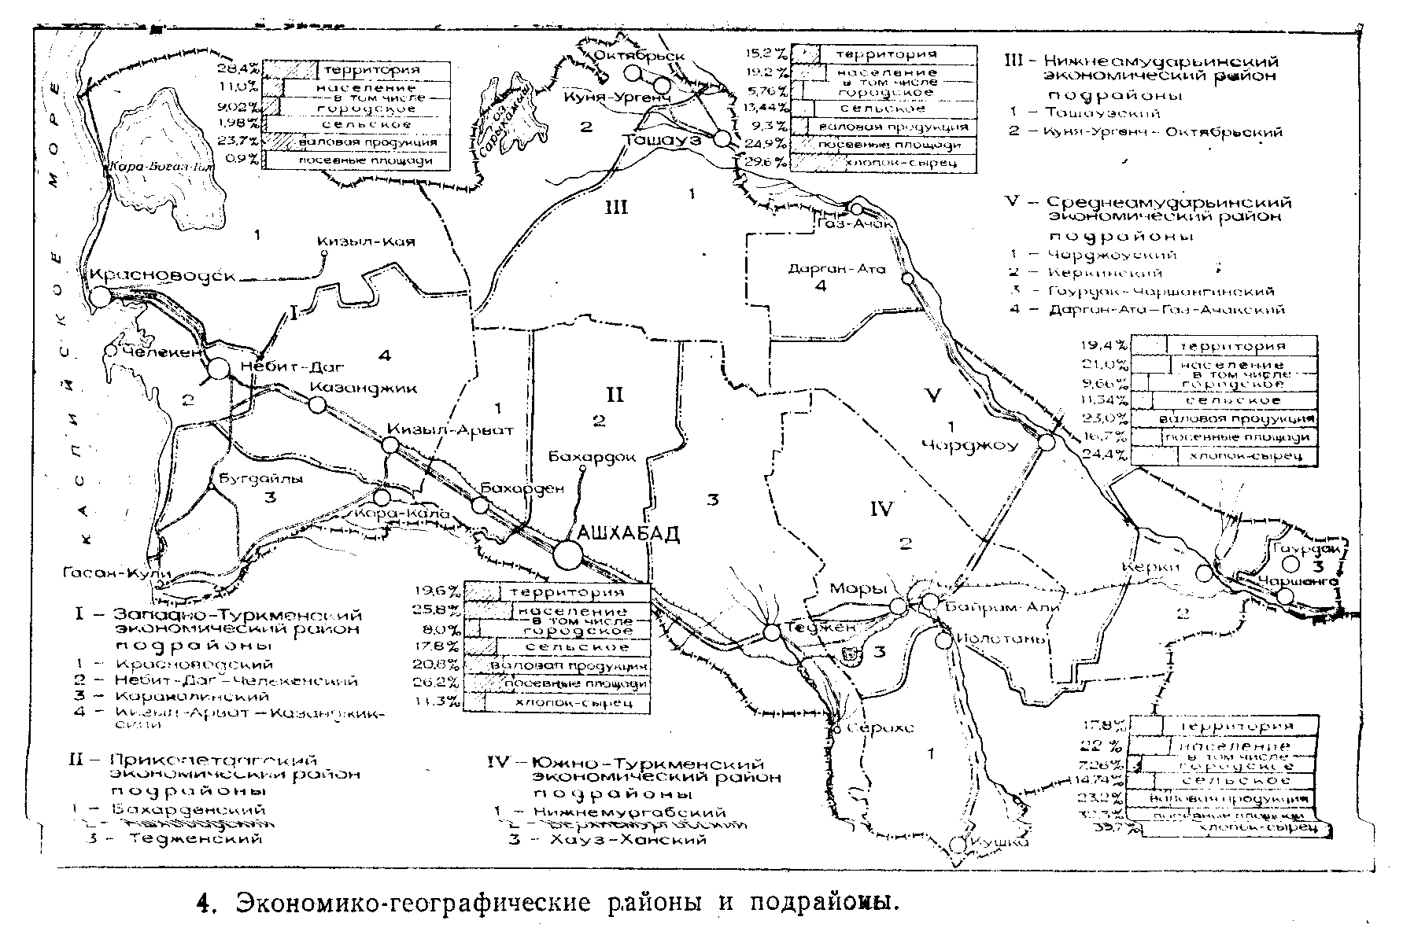

ПРИКОПЕТДАГСКИЙ ЭКОНОМИЧЕСКИЙ РАЙОН
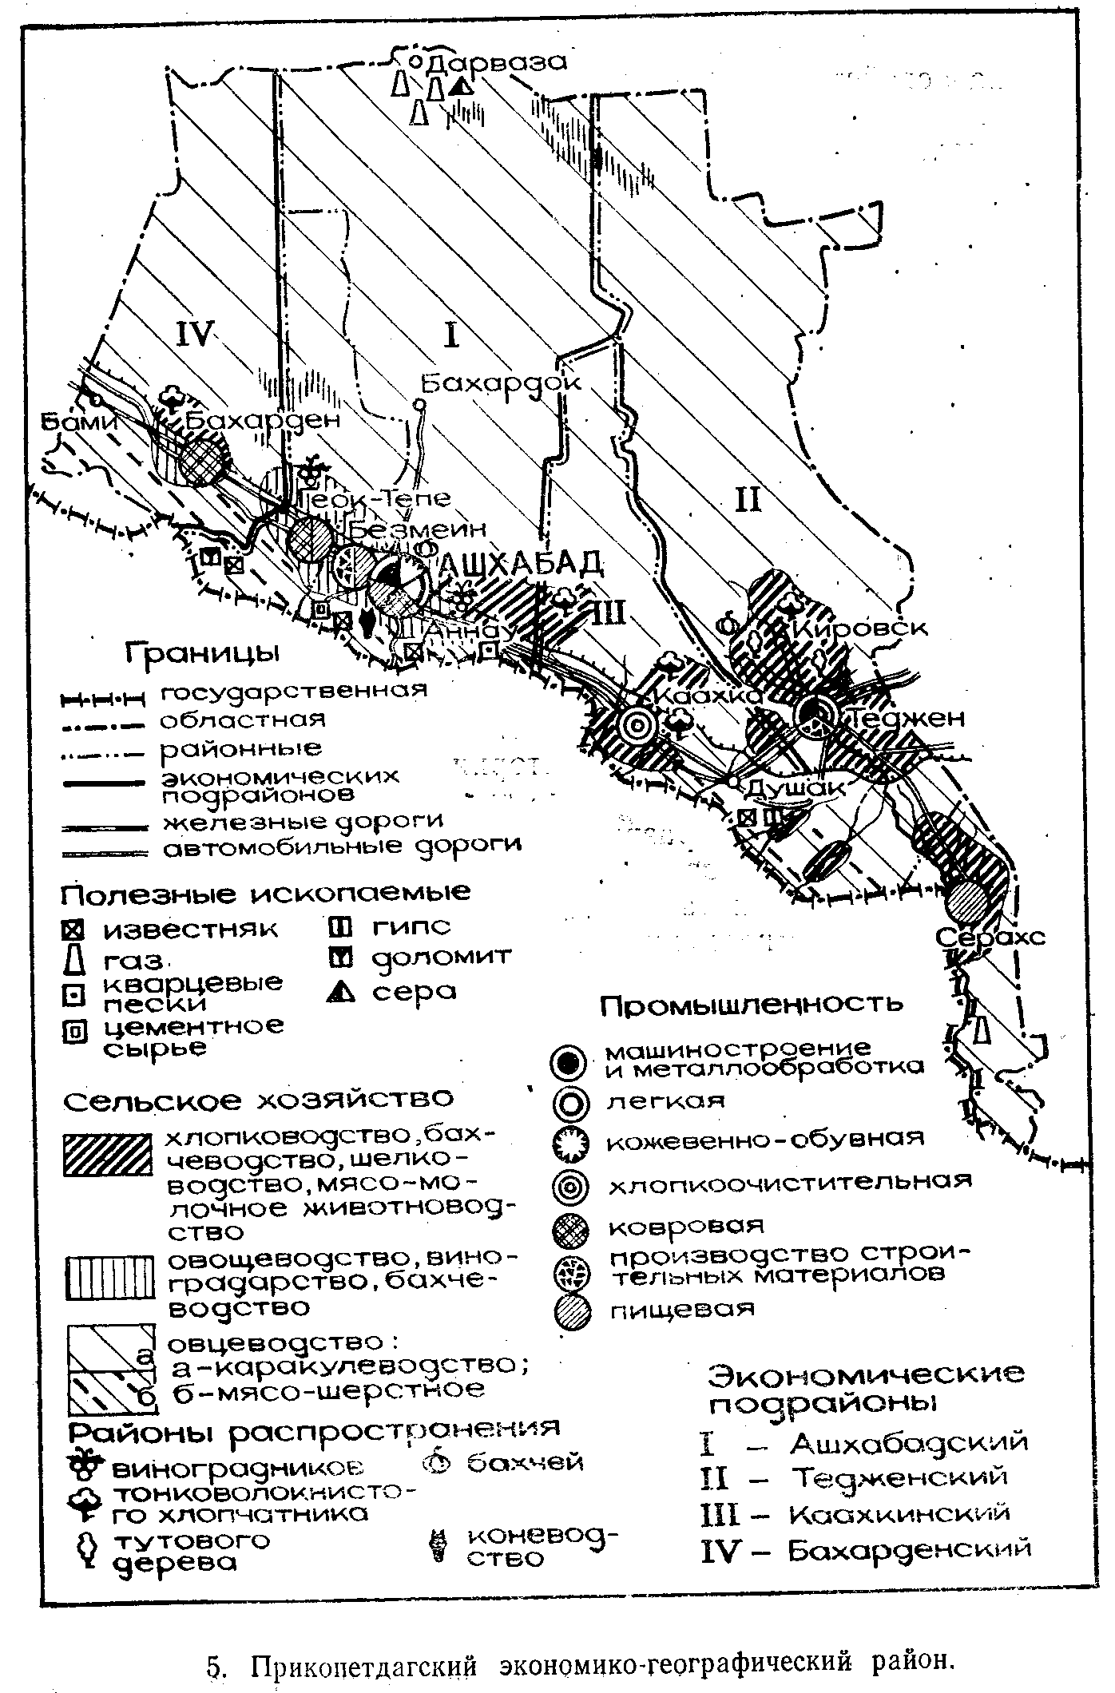Прикопетдагский район — один из крупных территориальных экономических районов республики, отличающийся специфическими региональными условиями воспроизводства общественного производства. Площадь района 95,4 тыс. км² (19,6% общей площади Туркменистана). На 1.01.99 г. здесь проживало 2182,4 тыс. человек (около 26% населения республики).
Средняя плотность населения 12,2 чел. на 1 км². Большая часть территории области занята пустыней Каракумы и горами Копетдаг, которые редко заселены. В оазисах плотность населения достигает в среднем 80—90 чел. на 1 км², а в наиболее густонаселенном Ашхабад — Геок-Тепинском районе — до 100 чел. Общая численность населения Прикопетдагского экономического района в 1926—1983 гг. увеличилась более чем в 3,5 раза, а городское население — в 8 раз, и его доля в общей численности населения повысилась с 26% в 1926 г. до 65% в 1983 г. Необходимо отметить, что рост городского населения района прежде всего связан с нахождением здесь столицы республики Ашхабада, где сосредоточено 72% всего городского населения района. Большинство населенных пунктов размещено вдоль Каракумского канала, железной и автомобильных дорог, которые стали хозяйственной осью экономического района.,
Прикопетдагский район относится к числу немногих районов страны, в которых абсолютная численность сельского населения не сокращается, а наоборот увеличивается. Это вызвано развитием сельского хозяйства и быстрым темпом естественного прироста населения в сельскйх окрестностях. Для района свойственны высокие темпы естественного прироста населения.
Население Прикопетдагского района многонационально. По данным переписи населения 1997 г. в области проживают туркмены, русские, казахи, татары, украинцы, узбеки, армяне, азербайджанцы и др. Особенно отличаются многонациональностью города и поселки городского типа. Однородны по национальному составу сельские районы, здесь преобладают туркмены, русские, казахи.
В Прикопетдагском районе насчитывается 3 города, 3 городских, 8 сельских районов, 13 поселков городского типа, 52 сельских Совета (на 1 января 1984 г.). В районе производится более '/5 промышленной продукции республики, занято более 40% промышленно-произаодственного персонала Туркменской ССР.
Прикопетдагский район имеет чрезвычайно разнообразные природные и экономические условия для производства. Выявление и их учет — необходимое условие при планировании развития и размещения производительных сил района. Неравномерно размещены по территории района промышленные, сельскохозяйственные объекты, дороги, населенные пункты. Неодинаков и уровень развития отраслей социальной инфраструктуры. Районные различия, особенности развития производства в разных частях района могут быть раскрыты лишь путем обоснований формирования территориальных социально-экономических единиц и их типологии. Территориальные социально-экономические микрокомплексы Прикопетдагского района формируются под воздействием многочисленных комплексообразу-ющих факторов.
В Прикопетдагском районе выделяются 4 экономических подрайона: Ашхабадский, Тедженский, Бахарденский, Каах-кинский.
Ашхабадский подрайон занимает ведущее место во всей территориальной системе производительных сил уровня развития. Подрайон включает г. Ашхабад, Безмеин, Геок-Тепинский, Ашхабадский, Гяурский административные районы. Здесь сформированы крупные промышленные центры области и республики — Ашхабад и Безмеин. Территория комплекса составляет 33% всей территории, а население — 64% всего населения Прикопетдагского района. Значительна роль микрокомплекса в производстве сельскохозяйственных- продуктов. По степени особенности и развития промышленности и сельского хозяйства территорию микрокомплекса можно разделить на следующие природно-экономические зоны: старого промышленного и сельскохозяйственного освоения (районы, прилегающие административного района. Специализация комплекса — хлопководство и добыча стройматериалов.

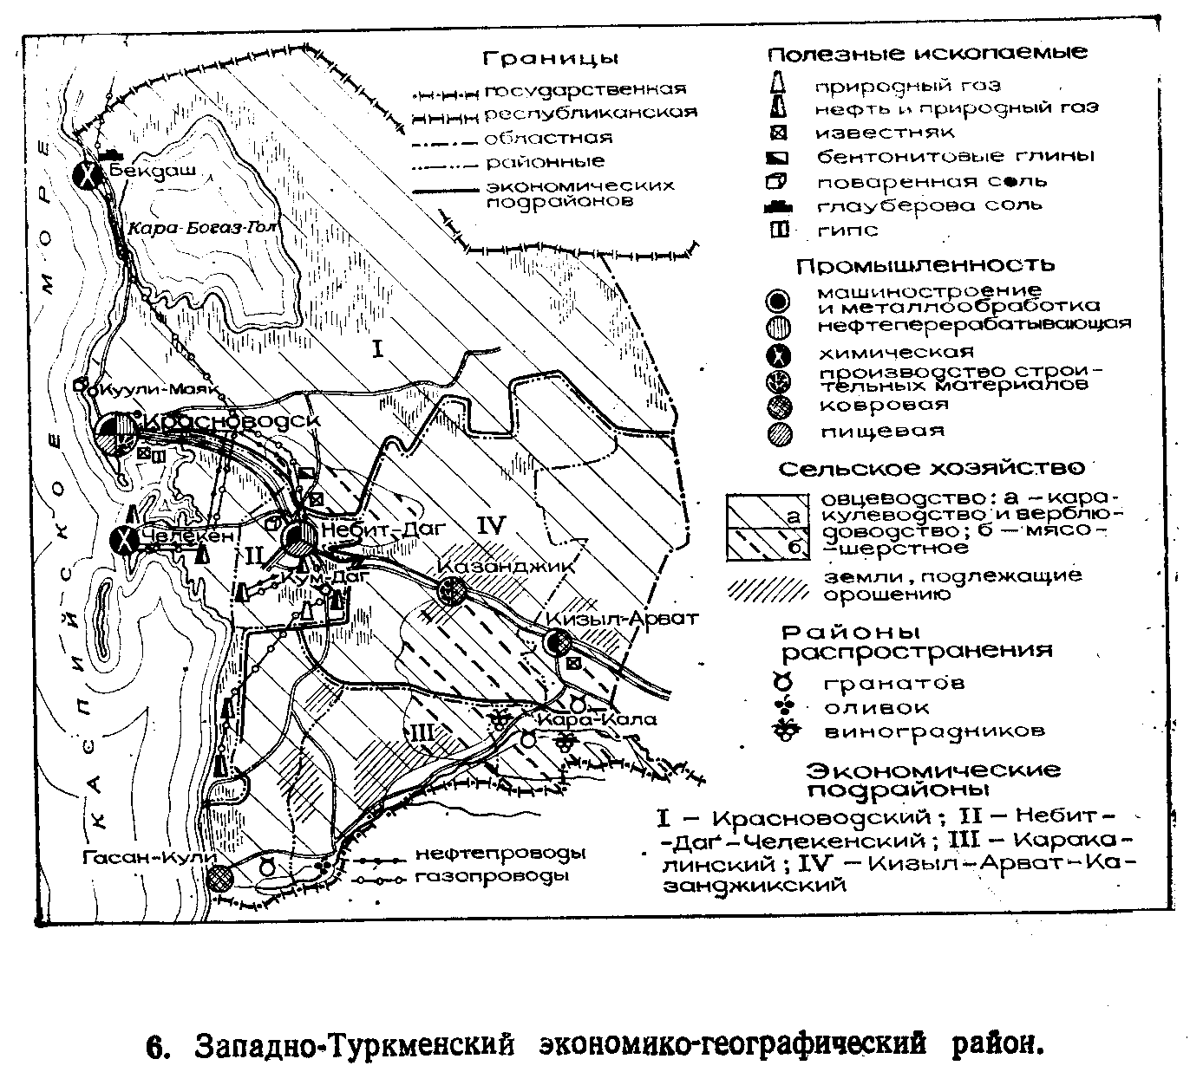ЗАПАДНО-ТУРКМЕНСКИЙ ЭКОНОМИЧЕСКИЙ РАЙОН

Западно-Туркменский экономический район расположен на территории Красноводского административного района. Площадь равна 138,5 тыс. км² (28,4%) общей площади Туркменистана, где проживает 5321 тыс. человек (на 1.01.81 г.), или 11,2% населения республики.
Западный Туркменистан — основной район республики, где добывают нефть, газ, различные соли, строительные материалы, йод, бром, бентонит; осуществляют рыбный промысел (Каспийское море).
Западный Туркменистан самый вододефицитный район республики; поверхностные водные источники очень немногочисленны, а воды Каспия не пригодны для питья и орошения; осадки крайне незначительны, что делает район самым засушливым в республике.
Минерально-сырьевые ресурсы сосредоточены и разрабатываются только в западной зоне (между железной дорогой и Каспием), которая занимает 1/10 часть территории района.
Западный Туркменистан наиболее урбанизированный район республики. Удельный вес городского населения составляет 82% (по стране — 48%), что в 1,8 раза выше, чем в среднем по республике.
Здесь сравнительно низкий естественный прирост населения. Если в 1998 г. по республике на 1000 человек населения естественный прирост составлял 26,7 человек, то в Западном Туркменистане этот показатель равен 21,7 человек.
Плотность населения самая низкая — 2,4 человека на 1 км² (по республике — 6,2 чел. на 1 км²).
Району присущи все черты, характерные для промышленных концентраций, сформировавшихся на базе нефтедобычи (доля нефтяной промышленности составляет более 75%).
В районе совершенно не развито орошаемое земледелие, что объясняется ограниченностью водных ресурсов. Площадь орошаемых земель составляет только 1,1% от общереспубликанской. Сельское хозяйство имеет пастритпнп-живптнпволчаскую специализацию, главным образом, овцеводство и верблюдоводство.
Западно-Туркменский экономико-географический район.
В пределах Западного Туркменистана находится единственный в республике субтропический район, который в перспективе должен превратиться в один из крупнейших районов по _ппоизводству субтропических продуктов.
Поселки городского типа района (17) имеют одну или две специализированные отрасли промышленности, которые ощущают дефицит рабочих кадров, особенно женских.
Основные специализируюшиеся отрасли Западно-Туркмейского экономического района: нефтедобывающая н нефтеперерабатываюшая, химическая, газодобывающая, производство электроэнергии, рыбное, субтропическое хозяйство, овцеводство, верблюдоводство. В районе функционируют нефте-гаэеэнергетический, морехозяйственный, пастбище-животноводческий, индустриальный, субтропическйи, аграрно-промышлейный, энергопроизводственные циклы (ЭПЦ).
Нефтяная промышленность функционирует на основе производственных связей «по вертикали», то есть от сырья до готовой продукции, и включает следующие взаимозаменяемые производственно-технологические стадии: поиск и разведка нефтегазовых месторождений — строительство нефтяных и газовых эксплуатационных скважин — добыча нефти и газа — транспортировка нефти к нефтеперерабатывающим заводам —.хранение нефти в резервуарах — подача нефти на нефтеперерабатывающий завод — производство нефтепродуктов.
Входящая в структуру цикла энергетическая промышленность (производство электрической энергии и тепла с использованием нефтяного попутного газа и мазута) создана на базе нефтеперерабатывающего завода.
Химическая промышленность — продолжение нефтеперерабатывающего процесса. Путем глубокой переработки нефти на Красноводском нефтеперерабатывающем заводе получают различные химические продукты, а из нефтяных вод— бром и йод.
Газовая промышленность цикла образуется в процессе добычи природного и попутного газов и их использования в народном хозяйстве.
Все вышеуказанные звенья и стадии нефтегазоэнергетичес-кого цикла сформировались в пределах Западно-Туркменского экономического района, развитие которых непосредственно связано с запасами нефти и уровнем ее добычи. Ведущая роль при этом принадлежит сырьевой базе, без которой нефтяная промышленность не может развиваться.
В границах рассматриваемого экономического района расположена западно-туркменская нефтегазоносная область, где сосредоточены все разведанные и эксплуатируемые нефтянь,, месторождения: Челекен, Ленинское (Котурдепинское), Барса-Гельмес, Небит-Даг, Кумдаг, Камышлыджа, Окарем, Бурун, Куйджик, Банка Жданова, Банка Губкина, Банка Ливанова. В настоящее время Западный Туркменистан — единственный нефтеперерабатывающий район республики. Добываемая нефть транспортируется к Красноводскому нефтеперерабатывающему заводу по нефтепроводам Котурдепе — Белек — Красноводск (две линии), железной дороге и морем.
Небит-Даг — Челекенский экономический подрайон включает в состав города и поселки, входящие в Небитдагский и Челекенский горсоветы. Подрайон занимает 9,7% территории Западного Туркменистана, здесь проживает 33% населения района. Подрайон — единственный в республике, где отсутствуют сельские населенные пункты. Все население (123 тыс. чел. на 1.01.84 г.) — жители городов и поселков городского типа.
Ведущие отрасли подрайона — нефтехимическая и химическая. На долю нефтедобычи приходится более ^з валовой продукции промышленности подрайона.
Небит-Даг — Челекенский подрайон отличают от других следующие особенности:
1. Нефтедобывающая производственная специализация.
2. Формирование нефтегазоэнергохимического цикла на базе специализирующейся отрасли.
3. На долю промышленности подрайона приходится более 98% валового общественного производства.
4. 100% населения подрайона — жители городов и поселком городского типа.
5. В Небит-Даге функционирует система социальной инфраструктуры, связанная с нефтяной промышленностью.
6. Наличие минерально-сырьевых ресурсов (прежде всего нефти и газа) благоприятствует развитию производительных сил, а сильные продолжительные ветры, изнурительная жара, ограниченность пресных вод в определенной степени затрудняют размещение производства .
7. Слабо развита легкая промышленность, что затрудняет рациональное использование трудовых ресурсов (прежде всего женских).
На территории Небит-Даг — Челекенского подрайона функционируют Небит-Дагский и Челекенский промузлы.
Небит-Дагский промузел объединяет г. Небит-Даг, поселки городского типа Джебел, им. 26 Бакинских комиссаров, Кум-Даг, Оглаплы, Котурдепе и курорт Моллакара.
Небит-Даг — город областного подчинения, численность населения 79 тыс. человек (1984 г.), организующий центр нефтедобывающей промышленности Западного Туркменистана. В Небит-Даге создана мощная строительная база: трест «Туркменнефтестрой», комбинат «Стройдеталь», ПМК-1, домостроительный комбинат термоаргелита, РСУ Минкомхоза ТССР, монтажное управление, СМУ «Туркменнефть», РСУ, ремонтно-механи-ческий завод, центральные авторемонтные мастерские, предприятия химической промышленности — кислородный и йодный заводы. Легкая промышленность представлена ковровой, швейной строчечновышивальной фабрикой; пищевая—мясокомбинатом, молочным заводом, хлебокомбинатом.
Западно-Копетдагский экономический подрайон - занимает территорию Кара-Калинского, Кизыл-Атрекскрго, Гасан-Кулий-ского административных районов (18,2% всей площади и 14,2% всего населения Западно-Туркменского экономического района). Климатические условия подрайона полностью соответствуют «требованиям» сухих субтропиков Средней Азии. Это самое теплое место Туркменистана,, наиболее подходящее для выращивания субтропических (наиболее перспективны гранаты, маслины, инжир, финиковая пальма, сахарный тростник, а ш цитрусовых — лимоны). Средняя температура января изменяется от+3,6° (в Кара-Кала) до+5,2° (в Кизыл-Атреке). Продолжительность безморозного периода составляет 236 — 267 дпег. Сумма положительных температур за этот период составляет 5500 — 5800°, годовая сумма осадков — 188 — 260 мм, относительная влажность — 39 — 56%, продолжительность солнечного сияния достигает 3000 часов, число ясных (безоблачных) дней — 185 — 200.

ЮЖНО-ТУРКМЕНСКИЙ ЭКОНОМИЧЕСКИЙ РАЙОН
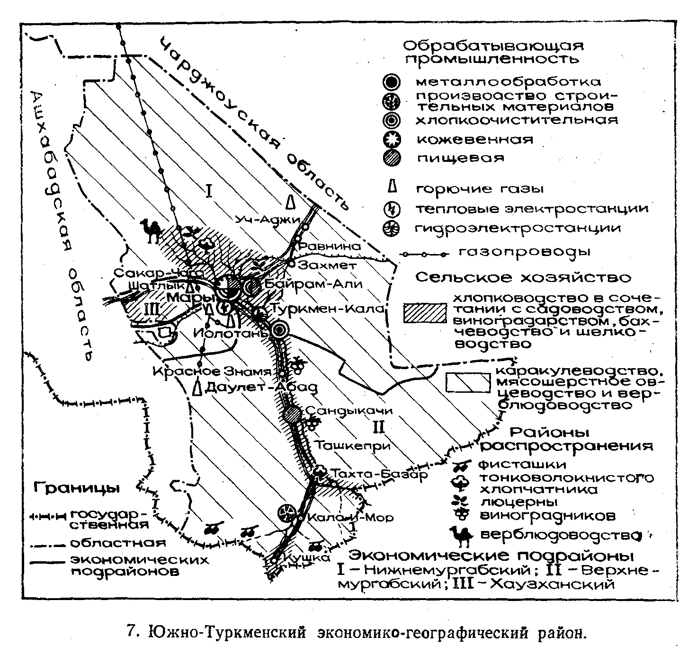
Южно-Туркменский экономический район — крупный территориально-экономический комплекс Туркменистана. Площадь района 86,7 тыс. км² (17,9% всей территории страны). На территории проживает 1238,3 тыс. человек (на 1.07.97 г.), или 19,6% населения республики; в г. Мары, областном центре — 77 тыс. человек. В состав района входят 10 административных районов, 4 города, 16 поселков городского типа, 65 сельских Советов.
Район отличается быстрым ростом промышленности: здесь производится 23,2% промышленной продукции республики, занято 11,3% промышленно-производственного персонала и сосредоточено 17,6% промышленных предприятий.
Ведущие отрасли промышленности — энергетическая и газовая, которые имеют общесоюзное значение. На долю Южно-Туркменского социально-экономического района приходится около 4% общесоюзного и более 70% республиканского производства электрической энергии, 8% добываемого газа в СССР и половина республиканской добычи. В Мары находится единственное предприятие республики, выпускающее центробежные насосы для нефтяной и газовой промышленности. Здесь же расположен кожевенный завод, производящий различные хромовые кожи для обувной промышленности республики.
Заводы и фабрики района производят растительное масло, мытую шерсть, хлопок-волокно, мыло, пиво, виноматериалы, текстильные изделия. Развитие капитального строительства вызвало рост производства строительных материалов.
Южно-Туркменский экономический район — крупный аг-рарно-промышленный комплекс республики: 31 совхоз и 90 колхозов производят сельскохозяйственные продукты. -.Посевные площади района составляют 305 тыс, га (35,7% общереспубликанского посева), на его долю приходится 36% производства хлопка-сырца Туркменской ССР. ^-Развитие отраслей материального производства и сферы обслуживания населения как республики, так и Марыйского комплекса, обеспечивает система железнодорожных, автомобильных дорог, система трубопроводного транспорта, речной транспорт Каракумского канала и воздушный транспорт.
В районе развита социальная инфраструктура. Такие отрасли, как торговля и общественное питание, жилищное, коммунальное хозяйства, бытовое обслуживание населения, здравоохранение, народное образование и другие способствуют непрерывному повышению жизненного уровня населения рассматриваемого района.
В современных условиях в высокой степени узкоотраслевой специализации и кооперации происходит процесс интеграции различных отраслей народного хозяйства и образования межотраслевых производственных и социально-экономических комплексов.
В Южно-Туркменском экономическом районе сформированы следующие межотраслевые комплексы: газоэнергохимический межотраслевой, совокупность аграрно-промышленных комплексов (воднохозяйственный, хлопковый аграрно-промышлснный, продовольственный аграрно-промышленный), индустриально-строительный и комплекс социальной инфраструктуры.
Химическая отрасль представлена Туркменским азотно-ту-ковым комбинатом в Мары, сырьем для которого является природный газ Шатлыка.
В совокупности агропромышленных комплексов выделяются три группы отраслей: отрасли, занятые производством и поставкой сельскому хозяйству средств производства и его производственно-техническим обслуживанием; собственное сельскохозяйственное производство; отрасли по заготовке, переработке, хранению и доведению продукции до потребителя.
Особое место среди производственных процессов, входящих в первую группу, занимает воднохозяйственный комплекс, который призван создать наиболее благоприятные условия для получения высоких урожаев сельскохозяйственных культур, прежде всего хлопчатника, при снижении затрат общественного труда. За годы Советской власти воднохозяйственный комплекс района получил большое развитие. В Мургабском оазисе водозабор из Мургаба осуществляется 18 оросительными системами, из Каракумского канала — Машинным каналом и большим количеством межхозяйственных каналов. Общая протяженность постоянной оросительной сети — 6372 км. Основной источник орошения — Каракумский канал и р. Мургаб. Для регулирования вод р. Мургаб построено 6 водохранилищ (Ташкепринское, Сарыязинское, Колхозбентское, Иолотанское, Среднегиндукушское, Нижнегиндукушское и Хаузханское — на Каракумском канале). Основным потребителем воды здесь является сельское хозяйство, на долю которого приходится более .60% ее расхода.
Хлопковый агропромышленный комплекс представляет собой совокупность всех отраслей промышленности и сельского хозяйства, которые связаны с производством, заготовкой и переработкой хлопка-сырца. Хлопковый комплекс — центральное звено агропромышленного комплекса района.
По уровню специализации и степени комплексности хозяйства с учетом влияния природных условий, ресурсов, перспективы развития и других районообразующих факторов в пределах Южно-Туркменского экономического района выделяются 4 подрайона: Кушка — Тахта-Базарский, Нижнемургабский, Иолотанский, Хауз-Ханский.
Кушка — Тахта-Базарский подрайон включает в свой состав г. Кушку, Кушкинский и Тахта-Базарский административные районы. Площадь комплекса — 16,2 тыс. км², или 19% всей территории области. Здесь проживает 8,2% населения Марыйского экономического района. Важнейшие специализированные отрасли хозяйства — каракульское овцеводство, плодо-виноградарство, виноделие и хлопководство. На долю микрокомплекса приходится большая часть пастбищ и поголовья овец области.
По разнообразию природных условий, степени хозяйственной освоенности отдельных частей, расселению населения и специализации промышленности, сельского хозяйства на территории комплекса можно выделить 3 хозяйственно-территориальные зоны: Карабильская каракулеводческая, Бадхызская охраняемая, Примургабская долинная и прижелезнодорожная земледельческая.
В районе имеются один город и пять поселков городского типа. Город Кушка — центр Кушкинского района — расположен в долине реки КушкаКушка является международным торгово-перевалочным пунктом между СССР и Афганистаном. В городе развивается обрабатывающая промышленность, имеется железнодорожное депо, РТС, авторемонтная мастерская, комбинат бытового обслуживания, скотобойная площадка, музыкальная школа, два клуба, общеобразовательные школы, районная больница.
Кушка в прошлом — один из революционных городов республики. За активное участие в революционном движении и за проявленный героизм в годы гражданской войны в апреле 1928 г. город награжден орденом Красного Знамени Туркменской ССР.
Иолотанский подрайон является северным продолжением Примургабского долинного комплекса. Подрайон производит 8% хлопка-сырца области, на его долю приходится 56% валового сбора хлопка Верхнемургабского комплекса. Здесь выращиваются ценные тонковолокнистые сорта хлопчатника.
Иолотань (образован в 1939 г.) — районный центр, расположен в 61 км южнее областного центра, в верхней части дельты р. Мургаб. Через город проходит железная дорога и автодорога Мары — Кутка.
В Иолотани находятся хлопкоочистительный завод, ковровый цех Марыйской красильно-ковровой фабрики, рыбпромхоз, Иолотанский филиал Байрам-Алийского молочно-маслодельче-ского завода, хлебозавод, РТС, предприятия бытового обслуживания.
В Иолотани расположен Туркменский научно-исследовательский институт селекции и семеноводства тонковолокнистого хлопчатника (ТНИССТХ). В институте созданы многочисленные новые сорта тонковолокнистого хлопчатника.
Недалеко от города на р. Мургаб построены Колхозбентское и Иолотанское водохранилища. На Иолотанском водохранилище в 1909 г. построена первая гидроэлектростанция дореволюционной России — Гиндукушская ГЭС, которая действует и поныне.
Кроме хлопководства в Иолотанском подрайоне развивается и виноградарство, здесь находится один из 4 совхозов-заводов производственного объединения «Туркменвино».
Нижнемургабский подрайон занимает территорию Марый-ского горсовета, г. Байрам-Али, Сакар-Чагинского, Марыйского, Мургабского, Векиль-Базарского, Каракумского, Байрам-Алийского, Туркмен-Калинского административных районов. Площадь подрайона — 58,4 тыс. км² (67% от общей площади экономического района), численность населения — 503,4 тыс. человек (78,1% от общей численности населения).
К важнейшим хозяйственным специализациям подрайона относятся хлопкопроизводственная, газоэнергетическая, обрабатывающая, промышленная, агропромышленная, водохозяйствен-ная, пастбищно-животноводческая отрасли.
Сравнительно небольшой по площади Нижнемургабский подрайон имеет ярко выраженные внутренние территориальные различия. В подрайоне крайне неравномерно размещены население, промышленность, сельское хозяйство, города, поселки, пункты сообщения, оросительные каналы, водохранилища. Существующие природно-экономические зоны подрайона отличаются современной степенью заселенности и хозяйственной освоенностью территории, уровнем экономического развития, специализацией народного хозяйства, перспективностью дальнейшего роста производительных сил. Эти различия связаны с пустынностью района, а также возможностями и направлениями хозяйственного использования территории.
Нижнемургабский подрайон делится на две природно-экономические зоны: пустынно-пастбищно-овцеводческую (с очагами геологоразведочных объектов) и Мургабский оазис.
Пустынно-пастбищно-овцеводческая зона охватывает большую часть территории комплекса (более 80%), в пределах которой размещены овцеводческие фермы колхозов и совхозов района. Пастбищная зона экономически тяготеет к Мургабско-му оазису, его городам и магистральным путям сообщения, поставляя оазису овцеводческую продукцию, получая от него промышленные и продовольственные товары, бытовые услуги.
Социально-экономическим стержнем рассматриваемого подрайона является Мургабский оазис, расположенный в дельте р. Мургаб. Занимая 7% территории области, оазис сосредоточивает 78,1 % населения, при этом средняя плотность населения достигает здесь 120 человек на 1 км², тогда как в среднем по экономическому району плотность населения составляет 7 человек на 1 км². Здесь расположен областной центр г. Мары и город областного значения Байрам-Али; почти все поселки городского типа, сельские населенные пункты связаны между собой автомобильными дорогами. В Мургабском оазисе производится 70% хлопка-сырца Южно-Туркменского социально-экономического района. Здесь 4 хлопкоочистительных завода и 13 хлопкозаготовительных пунктов, почти все предприятия обрабатывающей промышленности. В Мургабском оазисе два микрокомплекса: Марыйский и Байрам-Алийский.
Хауз-Ханский подрайон занимает территорию Хауз-Ханского участка (колхозы Марыйского, Сакар-Чагинского, Векиль-Ба-зарского, Мургабского, Туркмен-Калинского районов) и Хауз-Ханское водохранилище.
Выделение здесь самостоятельного подрайона обусловлено формированием нового оазиса в зоне Каракумского канала в междуречье Мургаба и Теджена. Подрайон имеет свой опорный центр — поселок городского типа Хауз-Хан. Кроме того, хлопководческие хозяйства создали здесь небольшие колхозные поселки. В Хауз-Хане функционируют хлопкоочистительный завод и 9 хлопкозаготовительных пунктов. На долю нового Хауз-Ханского оазиса приходится около 30% производимого хлопка-сырца Южно-Туркменского экономического района.

СРЕДНЕАМУДАРЬИНСКИИ ЭКОНОМИЧЕСКИЙ РАЙОН
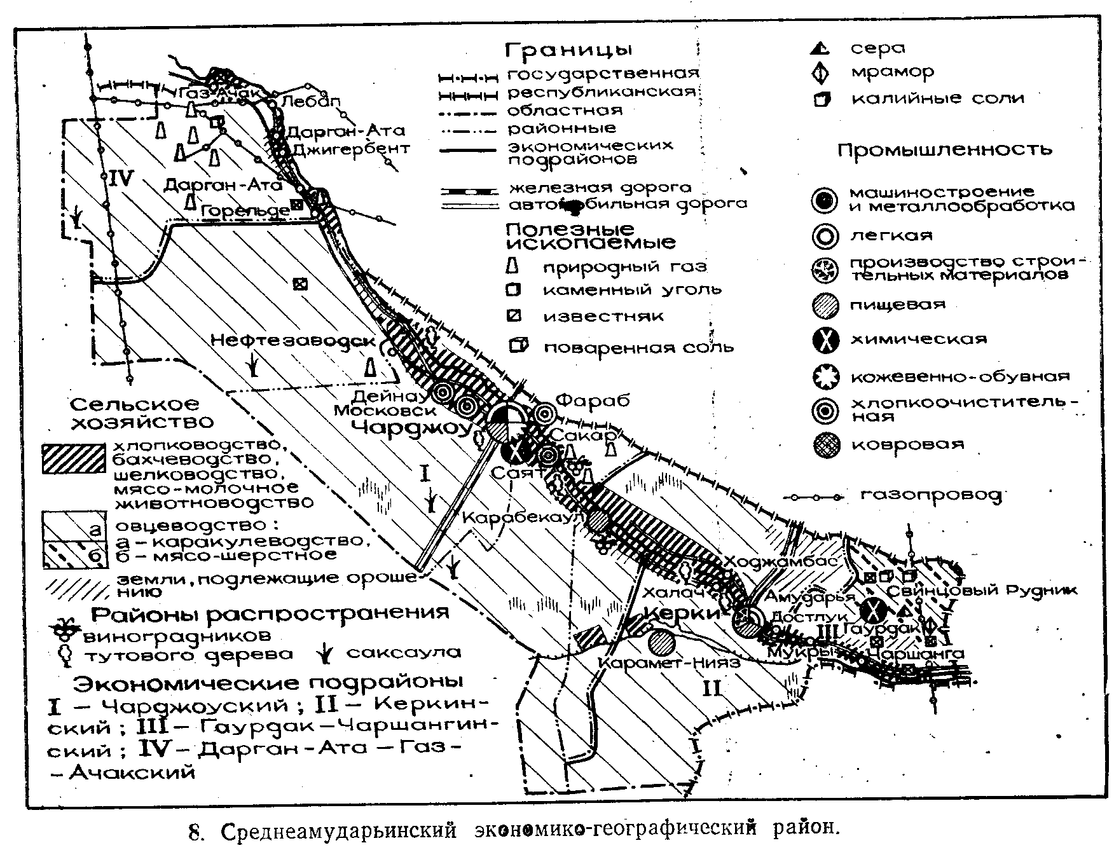
Район расположен на востоке республики на территории Чарджоуской области. Площадь 93,8 тыс. км² (19,4% территории страны), численность населения 1134,1 тыс. человек (1.1.1997 г.). Это — 21% от общей численности республики. В состав района входят 2 города (Чарджоу, Керки), 21 поселок городского типа.
Важной особенностью экономико-географического положения района является большая протяженность его по долине среднего течения Амударьи, которая образует хозяйственно-экономическую ось района. По характеру рельефа основная часть территории Средпеамударьинского экономического района (более 90%) представляет собой равнину, занятую пустынями и оазисами. Экономический район находится по обоим берегам среднего течения р. Амударьи. Левобережье занято пустыней Каракумы, к которой на крайнем юге-западе примыкают северные окраины возвышенности Карабиль, на северо-западе правобережья — окраина пустыни Кызылкум, в центре — пески Сундукли. .
В пределах экономического района имеются различные виды полезных ископаемых: самородная сера (Гаурдак), природный газ, калийные, каменные, поваренные соли, карлюкскпе минеральные стройматериалы и небольшие запасы угля, 11 крупных газовых месторождений — Ачак, Наип, Саман-Тепе, Багаджа, Гугуртли, Сакар, Фараб, Беури — Дешик — Сев, Балкуи, Ме-теджан.
Основной водной артерией экономического района является Амударья — крупнейшая река в Средней Азии. Значение Аму-дарьи для экономического и социального развития Чарджоус-кой области огромно. Она является источником орошения, водной транспортной магистралью, сырьем для промышленности, питьевой водой для населения, имеет ресурсы ихтиофауны.
В Чарджоуском экономическом районе уделяется большое внимание охране окружающей среды. В Каракумах в 70 км от Чарджоу на ст. Репетек по инициативе Русского географического общества основана Репетекская песчано-пустынная станция.
Национальный состав населения Среднеамударьинского социально-экономического района по данным переписи 17 января 1979 г. представлен так: 72,2% населения составляют туркмены, 11% — узбеки, 10% — русские, 2% — татары, 1% — казахи и 3% — прочие национальности. Особенно многонационально население в городских поселениях района. Средняя плотность населения 6,5 человек на 1 км² (на 1 января 1981 г.), а в пустынях Каракумы, Кызылкумы она составляет менее 1 чел. на 1 км², в оазисах в долине среднего течения р. Амударьи достигает 160 чел. на 1 км². Удельный вес городского населения — 46%, сельского 54% (на 1 января 1981 г.). Численность населения г. Чарджоу составляет 146 тыс. чел. (1.1.1981 г.).
В территориальном разделении труда Чарджоуский экономический район выделяется как один из важнейших районов химической, газодобывающей, хлопкоочистительной, шелкоткацкой, каракулевой промышленности республики. На территории района создан значительный экономический потенциал с соответствующей производственной и непроизводственной инфраструктурой. На долю экономического района приходится 22,8% валовой продукции промышленности республики, в том числе третья часть добычи газа, все минеральные удобрения, около '/« хлопка-волокна, все шелковые и шерстяные ткани _и бельевой трикотаж. Здесь сосредоточено более 20% всех промышленных предприятий и промышленности района, занято 21,3% всего промышленно-производственного персонала республики.
Среднеамударьинскй район поставляет в другие районы страны хлопок-волокно, природный газ, самородную серу, солодковый корень, минеральные удобрения, шелковые ткани, шерстяные платки и ряд других изделий. Сравнительно высоко, в сравнении с другими районами, развита транспортная сеть территории.
В зависимости от естественно-природных и экономических условий каждый из комплексов имеет свои характерные особенности.
Хлопковый межотраслевой комплекс занимает главное место в экономике района, включает в свой состав все отрасли народного хозяйства, связанное прямо или косвенно с производством хлопка-сырца и его переработкой. Общий земельный фонд Среднеамударьинского района составляют 9 млн. 400 тыс. га, 76,5% которого (7,2 млн. га) составляют пустынные пастбища, леса и кустарники. Около 2 млн. га земли не используются в сельском хозяйстве. Орошаемые земли (пашня), многолетние насаждения, приусадебные земли занимают 188 тыс га, из них посевные площади — 170 тыс. га, в том числе под хлопчатник занято 101 тыс. га.
В перспективе освоение новых массивов в Достлукском, Чаршангинском, Ходжамбасском, Керкинском районах, где площадь орошаемых земель увеличится к 1990 г. до 236 тыс. га, а в дальнейшем до 306 тыс. га.
Водообеспеченность Среднеамударьинского оазиса лучше, чем в других оазисах республики. Забор воды из Амударьи осуществляется оросительными коллекторами. Протяженность оросительной сети составляет 4095 км, межхозяйственной — 797 км. В среднем ежегодно водозабор из Амударьи составляет 4600млн. м³ воды, или 8% ее стока, большая часть (более 79%) воды используется для орошения хлопчатника. Одно из важнейших звеньев хлопкового комплекса — улучшение мелиоративного состояния земель, то есть снижение уровня залегания грунтовых вод на орошаемых площадях. Общая протяженность коллекторно-дренажной сети составляет 3777 км, из них межхозяйственной — 1495 км и внутрихозяйственной — 223 км. Здесь действуют 35 скважин вертикального дренажа.
Нефтегазоэнергохимический энергопроизводственный цикл представляет собой совокупность отраслей нефтеперерабатывающей, газодобывающей, серодобывающей промышленности, производство электроэнергии и минеральных удобрений.
Гаурдакский серный завод (сера поступает на Чарджоуский химзавод для получения серной кислоты). Завершается строительство Чарджоуского нефтеперерабатывающего завода (в пос. Нефтезаводске). В перспективе разработка солевых ресурсов Карлюка, где работает опытная установка подземного выкачивания калийных солей.
Агропромышленный комплекс (АПК кроме хлопкового) — совокупность взаимосвязанных отраслей сельского хозяйства, промышленности и непроизводственной сферы. По экономическому назначению агропромышленные комплексы делятся на две группы: продовольственные и непродовольственные.
Продовольственные АПК образуются объединением отраслей сельского хозяйства и промышленности, производящих продукты питания для населения: мясо-молочное скотоводство — м'ясомолочная промышленность; виноградарство — виноделие; овощебахчеводство — овощеперерабатывающая промышленность; добыча солодкового корня и его переработка; рыболовство и переработка; семена хлопка — маслобойная промышленность; выращивание зерновых культур — мукомоль-но-крупяная и хлебобулочная промышленность. Все вышеуказанные межотраслевые сочетания (сельское хозяйство+промышленность) развиваются в самом экономическом районе. В Продовольственной программе СССР предусмотрено дальнейшее развитие комплекса отраслей, входящих в состав продовольственного АПК.
По уровню развития инфраструктурных (обслуживающих) отраслей Среднеамударьинский район занимает среднее положение по сравнению с другими районами республики, а по некоторым показателям занимает первое место.
С учетом особенностей природных условий, ресурсов, степени их хозяйственного освоения, специализации и комплексного развития отдельных частей района, системы расселения и других районообразующих факторов внутри Среднеамударьинского социально-экономического района выделяются пять подрайонов: Причарджоуский многофункциональный, Прикеркинский агропромышленный, Дарган-Ата — Газ-Ачакский промышленный, Гаурдак-Кугитангский горнопромышленный, Ходжамбас-ско-Достлукский — хлопководческо-овцеводческий.
Причарджоуский многофункциональный подрайон занимает центральную часть экономического района. Сюда входят г. Чарджоу, Дейнауский, Фарабский, Чарджоуский, Сакарский и Саятский административные районы, являющиеся экономически развитыми и наиболее густо населенными. На его территории, занимающей более половины экономического района сконцентрировано населения 21%, орошаемых земель 16,7%. Основной массив подрайона расположен на левом берегу Амударьи. Центры административных районов и населенные пункты, входящие в состав Причарджоуского подрайона, расположены в радиусе от 15 до 100 км от Чарджоу и соединены с городом либо Железной дорогой, либо шоссейными, водными путями.
Важнейшей специализацией подрайона является химическая, машиностроительная и металлообрабатывающая, энергетическая, нефтехимическая промышленность, производство строительных материалов, легкая (особенно хлопкоочистительная) , пищевая промьштл^нн^ть; и^ж^р^д^тв",_овоице-бахче-.водство, пригородное хозяйство^ каракульской_овцеводство, мясомолоЧнОе^скот^водство7^виноIюдство,_^т^
Прикеркинский сельскохозяйственно-промышленный подрайон охватывает территорию Керкинского, Карабекаульского и Халачского района. Имеет благоприятные природные условия для развития поливного земледелия, каракульского овцеводства и шелководства. К районообразующим факторам, которые позволили объединить 3 района в один подрайон относятся: единый источник орошения, хлопково-овцеводческая специализация, Босага — Керки — Халач — Карабекаульская система расселения, наличие опорного центра г. Керки ( с учетом влияния г. Керки на прилегающую к нему территорию подрайон назван Прикеркинский) транспортная система. Хозяйственно-организующими центрами подрайона — г. Керки, поселки Халач, Карабекаул, Карамет-Нияз, Босага и др.
Керки получил статус города в 1925 году. Это районный центр областного значения расположен в долине р. Амударьи. Второй по численности городского населения после Чарджоу. Промышленные предприятия: хлопкоочистительный завод, мясокомбинат, гормолзавод, ремонтный завод, ковровая фабрика, ремонтно-техническая станция, пристань, хлебозавод и др.
В настоящее время в подрайоне добывается сера, известняки, камень «гюша», известь. На базе Гаурдакскопо серного месторождения возник поселок городского типа Гаурдак (пгт с 1947 г.), где функционируют серный комбинат и комплекс обслуживающих предприятий. Серу добывают двумя способами:
открытым и методом подземной выплавки. Основной потребитель серы Чарджоуский суперфосфатный завод. В перспективе предусмотрено комплексное использование имеющихся природных ресурсов подрайона. Начаты работы по освоению Карлюк-ского месторождения калийных солей, здесь действуют опытно-промышленные установки подземного выщелачивания солей. Гаурдак-Кугитангский узел должен быть одним из крупнейших горно-промышленных районов Восточно-Туркменского территориального производственного комплекса.
Ходжамбасско-Достлукский—хлопководческо-овцеводческий подрайон охватывает территоршо Достлукского и Ходжамбасского подрайон расположен на правом берегу Амударьи и протянулся от пос. Достлук до Бур-далыка. Основная специализация подрайона — хлопководство и каракульское овцеводство. Подрайон (особенно в Достлук-ском районе) располагает огромными земельными ресурсами, пригодными к орошению (в основном такыры и такыровидные почвы). Начато крупномасштабное освоение новых земель под хлопчатник и в перспективе эти массивы станут крупными хлопководческими районами Чарджоуской области.
В подрайоне расположены известные племенные каракулеводческие совхозы «Амударья» и «Таллимарджан». Промыш-ленно-административные центры подрайона — поселки Керкп-чи, Достлук, Ходжамбасс, Амударья.

СЕВЕРО-ТУРКМЕНСКИЙ ЭКОНОМИЧЕСКИЙ РАЙОН
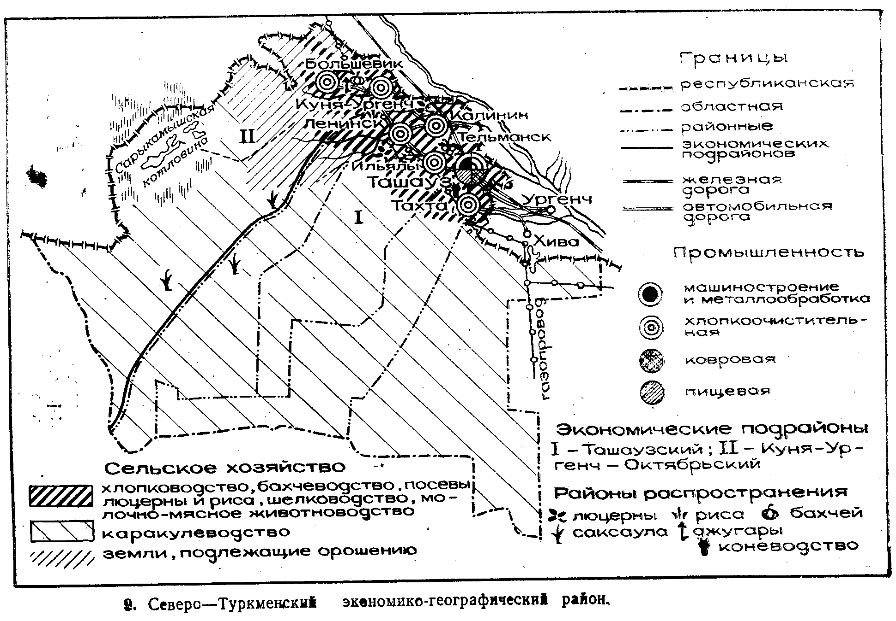
Район расположен в северной части республики. Площадь 73,6 тыс. км². Население 536,4 тыс. чел. (на 1.01.97 г.). Делится на 8 административных районов, имеется 2 города, 7 поселков городского типа.
Северо-Туркменский экономический район, расположенный на левобережье нижнего течения Амударьи, имеет равнинную поверхность. Восточную, большую часть территории занимают Заунгузские пески Каракумов (более 50% территории района), северную часть—аллювиальные равнины старых дельтовых русел Амударьи (Довдан, Дарялык, Тунударья, Акдарья). По трассе русел встречаются многочисленные подвижные пескн (Орунгум, Урпакгум, Овезалы, Атачаган, Секизатлы, Бешой, Гарапорсан, Лавак, Эшегарбат). В северо-западной, северо-восточной и центральной части района невысокие (25—40 м) третичные остаточные возвышенности Капланкыр, Дузгыр, Ганнагыр, Теримгая, Гоюнкырлан, Бичандаг, Мисгината и др.
На территории района находятся самые глубокие котловины республики (Акджакая — 81 м, Сарыкамыш — 38 м), имеются минеральные строительные материалы (гранит, мрамор, известняки, мергель, гипс, строительная глина).
В Северо-Туркменском экономическом районе проживают (поданным переписи 1979 г.) туркмены (61%), узбеки (30,6%), казахи (4,6%), русские (1,6%) и другие национальности (2%). Средняя плотность населения 7,4 чел. на 1 км² (1981 г.). Городское население составляет 30%, сельское — 70%
В густонаселенных районах оазиса плотность населения 110 человек и более на 1 км², на редконаселенных пустынных территориях Каракумов — 0,1 чел. на 1 км². В областном центре городе Ташаузе проживают более 100 тыс чел. (1984 г.).
В целом Северный Туркменистан аграрно-промышленный район. Ведущее место в промышленности района занимает легкая и пищевая промышленность, связанные с переработкой сельскохозяйственного сырья, прежде всего, хлопка-сырца. На долю района приходится 9,6% валовой продукции промышленности и занято 9% промышленно-производственного персонала республики. Основные отрасли промышленности.— хлопкоочистительная, маслобойножировая, мясо-молочная, металлообрабатывающая. В структуре земельного фонда экономического района пашни занимают 2,6%, пастбища — 46%. В районе широко развита сеть ирригационных систем: Шават, Джумбай-Сака, Клыч-Бай, Ярмыш, Кыркгызой, Советяп, строится Тюямуюн —Ташаузский канал. Посевные площади занимают 202 тыс. га (1980 г.), в том числе под хлопчатником 122 тыс. га, кормовыми культурами — 52 тыс. га. (1980 г). Область дает 31% производимого хлопка-волокна в республике (1980 г
В пределах рассматриваемого экономического района, можно выделить: Ташаузский промышленно-сельскохозяйственный и Куня-Ургенч сельскохозяйственный подрайоны.
Каждый из подрайонов отличается своеобразием специализации хозяйств, тяготением к промышленным центрам, наличием природных и трудовых ресурсов, уровнем их использования.
В Ташаузский промшиленно-сельскохозяйственный подрайон входят г. Ташауз и территории Ташаузского, Тахтинского, Ильялинского, Ленинского, Калининского и Тельманского районов. Ведущими отраслями народного хозяйства рассматриваемого подрайона являются хлопкоочистительная, масложирова,я, машиностроительная (ремонт машин, занятых в хлопководстве) промышленность, водное хозяйство, автомобильный и железнодорожный транспорт (автотранспорт осуществляет перевозки хлопка-сырца от заготпунктов до хлопкоочистительных заводов, я железнодорожные перевозки хлопка-волокна из хлопкоочистительных заводов до текстильных предприятий Центрального района), капитальное строительство и непроизводственная сфера. Опорным центром подрайона является г. Ташауз, где сосредоточены почти все крупные промышленные предприятия, строительные организации, административно-управленческие учреждения области, высшие и средние специальные учебные заведения и другие объекты социальной и производственной инфраструктуры. Промышленные предприятия города являются составной частью хлопкового промышленного комплекса. Хлопок-сырец, поступающий с хлопкоочистительных пунктов, перерабатывается на Ташаузском хлопкоочистительном заводе, который производит высококачественное волокно. Ташаузский мас-лоэкспеллерный завод работает на базе хлопкового семени, поставляемого местными хлопкозаводами, и вырабатывает хлопковое масло.
Куня-Ургенчский хлопководческий подрайон объединяет два административных района: Куня-Ургенчский и Октябрьский. Основной специализацией подрайона является хлопководство. Этот подрайон самый северный хлопководческий район республики, выращивающий наиболее скороспелые средневолокнистые сорта хлопчатника. .
Ареал хлопководства расширяется за счет освоения целинных и залежных земель на северо-западе подрайона.
В самом крупном населенном пункте рассматриваемого подрайона — поселков городского типа Куня-Ургенче (с 1939 г., с 1985 г. — город) имеются хлопкоочистительный завод, райобъединение сельхозтехники, комбинат бытового обслуживания, районные учреждения и объединения, В Куня-Ургенче сохранились многочисленные историко-архитектурные памятники. В связи с этим в перспективе эта зона станет рекреационно-туристической.
Для дальнейшего развития производительных сил Северного Туркменистана большую роль будет играть Ташаузская ветка Тюямуюнского канала, строительство которого ведется усиленными темпами. Канал берет свое начало с Тюямуюнского водохранилища. Протяженность первой очереди его 180 км, а пропускная способность в головном сооружении — 450 мУсек. Воды канала орошают посевные площади Тахтинского, Ташаузс-кого, Ильялинского, Ленинского районов на 167 тыс. га.

8. Влияние экономического кризиса на производительные силы Туркменистана.
Для Туркменистана как и других государств бывшего СССР характерны однотипные для переходного периода (1992-1996 гг.) кризисные явления резкого катастрофического спада производства и нарушения стабильности государственной финансовой системы. Новые рыночные условия работы предприятий в условиях неадекватного нерыночного поведения органов государственного управления и директората предприятий привели к значительному недоиспользованию потенциально возможных производительных сил. Результаты этого т степень недоиспользования производительного потенциала Казахстана показаны в таблице 8.1. за 1991-1994 гг.
Таблица 8.1.
Уровень экономического кризиса.
 | Темп снижения, %
 | 1992/1991 | 1993/1992 | 1994/1993 | 1994/1991
Валовой внутренний продукт, % | 87 | 87,1 | 75 | 57
Объем промышленной продукции,% | 86,2 | 85,2 | 71,5 | 52
Валовая продукция сельского хозяйства, % | 101 | 95 | 83 | 79
Капитальные вложения, % | 53 | 83 | 67 | 29
Денежные доходы населения | 670 | 1070 | 1110 | 990
Индекс потребительских цен | 1610 | 1760 | 1980 | 5615
Розничный товарооборот | 66,6 | 83 | 50,0 | 27,6

Постепенно идет реформирование отношений собственности: в 1994 году в Туркменистане приватизировано 4,2 тыс. предприятий (из них 45% – предприятия торговли и сферы услуг), создано 967 акционерных обществ. Число фермерских хозяйств к концу 1994 года достигла 21 тыс. со средним размером земельного участка в 346 га. Всего за ними закреплено 7285 тыс. га земли. 64% всех предприятий розничной торговли являлись к 1995 году негосударственными, а в целом по всем отраслям негосударственный сектор составил к 1995 году уже 60%. В 1995 году завершена приватизация жилья.
Следует отметить, что в 1994 году в Туркменистане проводилась относительно сбалансированная политика государственного регулирования. Об этом говорит самый низкий среди стран СНГ уровень налогов в доходах бюджета: налог га прибыль – 17% (в Украине – 27%), подоходный налог – 8,4% (в Украине – 7%), НДС – 13% (в Украине – 25%), акцизы – 2,5% (в Украине – 3,3%). Положительным было в 1994 году сальдо госбюджета (в Украине дефицит составил пятую часть доходов госбюджета). 27% всех предприятий были в 1994 году убыточны, в промышленности – 14% (202 предприятия).
В 1994 году объем промышленной продукции снизился в Туркменистане на 25%, сельскохозяйственной – на 17%.
Фактические размеры понижения снижения производства по важнейшим видам продукции, характеризующие производственный потенциал Туркменистана, представлены в таблице 8.2.
Таблица 8.2.
Снижение производственного потенциала Туркменистана.
 | 1990 | 1991 | 1994
 | Объем производства | Объем производства | Объем производства | % к 1993 г.
Нефть (млн.т ) | 25,8 | 26,6 | 20,3 | 88
Газ (млрд. куб. м) | 7,1 | 7,9 | 4,5 | 67
Уголь (млн.т ) | 131 | 130 | 104 | 93
Электроэнергия | 80,7 | 79,1 |  | 86
Автомобильный бензин (млн.т ) |  | 4,9 |  | 75
Мазут (млн.т ) |  |  |  | 84
Прокат черных металлов (млн.т ) | 4,7 |  |  | 67
Минеральные удобрения (млн.т ) |  |  |  | 44
Цемент (млн.т ) |  |  |  | 51
Переработка мяса (млн.т ) |  |  |  | 69
Цельномолочная продукция (млн.т ) |  |  |  | 69
Мука (млн.т ) |  |  |  | 69
Ткани (млн.т ) |  |  |  | 57
Трикотажные изделия (млн.т ) |  |  |  | 67
Обувь |  |  |  | 47
Зерно (млн.т ) |  | 12 | 16,4 | 76
Мясо (млн.т ) | 0,7 | 0,8 | 1,0 | 80
Молоко |  |  | 5,2 | 94
Крупный рогатый скот (млн. голов) |  |  | 4,2 | 79
Поголовье овец (млн. голов) |  |  | 16,2 | 69
Картофель (млн.т ) |  |  | 2 | 85

Внешнеэкономические связи.

Туркменистан остается государством экономически сильно связанным с другими государствами СНГ и прежде всего России. Основными статьями его экспорта остаются уголь, нефть, прокат черных металлов, зерно, шерсть, крупа. Туркменистан занимает 16% всех экспортно-импортных операций России (Украина – 50%). 70% импорта страны – продукты питания, машины, оборудование, транспортные средства, приборы. 52% экспорта – каменный уголь, нефть, продукты переработки нефти, ферросплавы, медь рафинированная и медные сплавы, никель, алюминий.
Экспортные ресурсы Туркменистана позволяют ему поддерживать положительное внешнеторговое сальдо (в 1994 году оно составило 581 млн. долларов).
Объем торговых операций Туркменистана со странами ближнего зарубежья в 1994 году оценивается в 10 трлн. рублей. Страна экспортировала продукции и товаров на 3,8 трлн. рублей, при этом около 805 этих операций осуществлялось с Россией. Доля его экспорта в общем объеме по Содружеству составила 6%.
Импортируемые Туркменистаном продукция и товары составляют 11% общего объема импорта стран Содружества. Ведущими партнерами по импорту остаются Россия (70%), Казахстан (10%) и Узбекистан (9%). Импорт многих видов продукции и товаров составил от 30 до 70% объема 1993 года.
Из России в Туркменистан экспортировано газа, угля, нефти и нефтепродуктов 40 - 50 % от объема 1993 года. Объем экспортируемого из Туркменистана газа остался на уровне 1993 года, а из Узбекистана – сократился на 40%.
Ввоз в страну бытовых холодильников и телевизоров уменьшился на 75%, кожаной обуви и хлопчатобумажных тканей – на 80% (в основном из России и Узбекистана). В то же время увеличился ввоз растительного масла в 2,8 раза и сахара – в 1,2 раза, а поставка молока и молочных продуктов осталась на уровне 1993 года. Туркменистан связан не только со странами СНГ: 67% экспорта Туркменистана осуществляется в Великобританию, Германию, Нидерланды, Китай, США, Швейцарию, более 50% импорта – на Германию, Италию, Китай. Туркменистан имеет экспортные ресурсы, позволяющие ему взаимовыгодные отношения с другими государствами: СНГ, среднеазиатского региона и даже развитыми странами Европы и Америки.

Литература

